TRANG BÌA & CÁC PHẦN ĐẦU TÀI LIỆU
(Định dạng căn lề trang bìa: Trên 2.0cm, Dưới 2.0cm, Trái 3.0cm, Phải 1.5cm)
BỘ THÔNG TIN VÀ TRUYỀN THÔNG HỌC VIỆN CÔNG NGHỆ BƯU CHÍNH VIỄN THÔNG KHOA CÔNG NGHỆ THÔNG TIN 1 ******* ĐỒ ÁN TỐT NGHIỆP ĐẠI HỌC ĐỀ TÀI: BUBBLEFLOW — XÂY DỰNG HỆ THỐNG QUẢN LÝ CHUỖI CỬA HÀNG GIẶT LÀ / GIẶT SẤY TỰ ĐỘNG Sinh viên thực hiện : Nguyễn Minh Đức Mã số sinh viên : B21DCCNxxx Lớp : D21CNPMxx Ngành : Công nghệ thông tin Chuyên ngành : Công nghệ phần mềm Giảng viên hướng dẫn: TS. Nguyễn Văn A HÀ NỘI — 2026

NHẬN XÉT CỦA GIẢNG VIÊN HƯỚNG DẪN
1. Thái độ và ý thức thực hiện đồ án tốt nghiệp của sinh viên: .................................................................................................................................................................................... ....................................................................................................................................................................................
2. Chất lượng và độ tin cậy của các kết quả nghiên cứu, sản phẩm phần mềm: .................................................................................................................................................................................... ....................................................................................................................................................................................
3. Khả năng áp dụng vào thực tiễn: .................................................................................................................................................................................... ....................................................................................................................................................................................
4. Đánh giá chung và kiến nghị: .................................................................................................................................................................................... ....................................................................................................................................................................................
Hà Nội, ngày ..... tháng ..... năm 2026Giảng viên hướng dẫn(Ký và ghi rõ họ tên)

LỜI CẢM ƠN
Lời đầu tiên, em xin được gửi lời cảm ơn sâu sắc nhất tới Ban giám hiệu cùng tập thể các thầy cô giáo Học viện Công nghệ Bưu chính Viễn thông (PTIT), đặc biệt là các thầy cô thuộc Khoa Công nghệ Thông tin 1. Trong suốt những năm học tập và rèn luyện dưới mái trường Học viện, thầy cô đã tận tình giảng dạy, truyền đạt những kiến thức khoa học quý báu cùng những kỹ năng sống thiết thực, tạo nền tảng vững chắc cho sự nghiệp tương lai của em.
Đặc biệt, em xin bày tỏ lòng biết ơn chân thành và sâu sắc nhất tới thầy TS. Nguyễn Văn A, người đã trực tiếp định hướng đề tài, tận tình hướng dẫn, chỉ bảo và động viên em trong suốt quá trình hoàn thành đồ án tốt nghiệp này. Sự định hướng khoa học cùng những lời khuyên nghiệp vụ sâu sắc của thầy là kim chỉ nam giúp em giải quyết hiệu quả các bài toán kỹ thuật phức tạp trong hệ thống.
Mặc dù đã cố gắng nỗ lực hết mình với tinh thần nghiêm túc và trách nhiệm cao nhất, song do hạn chế về thời gian cũng như kinh nghiệm thực tiễn, đồ án chắc chắn không tránh khỏi những thiếu sót. Em rất mong nhận được sự quan tâm, đóng góp ý kiến của các thầy cô giáo trong Hội đồng chấm đồ án tốt nghiệp để sản phẩm phần mềm cũng như báo cáo nghiên cứu này được hoàn thiện hơn.
Em xin chân thành cảm ơn!
Hà Nội, ngày 26 tháng 07 năm 2026Sinh viên thực hiệnNguyễn Minh Đức

DANH MỤC TỪ VIẾT TẮT
Bảng: Danh mục các từ viết tắt chuyên ngành sử dụng trong tài liệu
Ký hiệu viết tắt | Cụm từ đầy đủ (Tiếng Anh) | Ý nghĩa / Giải nghĩa
API | Application Programming Interface | Giao diện lập trình ứng dụng
RBAC | Role-Based Access Control | Kiểm soát truy cập dựa trên vai trò
JWT | JSON Web Token | Chuỗi token định danh chuẩn JSON mã hóa
JPA | Jakarta Persistence API | Giao diện quản lý quan hệ thực thể Java
ORM | Object-Relational Mapping | Ánh xạ đối tượng sang cơ sở dữ liệu quan hệ
SLA | Service Level Agreement | Thỏa thuận cam kết mức độ dịch vụ
DDoS | Distributed Denial of Service | Tấn công từ chối dịch vụ phân tán
XSS | Cross-Site Scripting | Tấn công chèn mã kịch bản chéo trang
SPA | Single Page Application | Ứng dụng web đơn trang
DOM | Document Object Model | Mô hình đối tượng tài liệu HTML
CSDL | Cơ sở dữ liệu | Nơi lưu trữ thông tin có cấu trúc của hệ thống
UI/UX | User Interface / User Experience | Giao diện người dùng / Trải nghiệm người dùng

LỜI MỞ ĐẦU

1. Tính cấp thiết của đề tài
Trong đời sống hiện đại tại các đô thị đông đúc, quỹ thời gian của con người ngày càng trở nên hạn hẹp. Các nhu cầu phục vụ đời sống thường nhật như giặt là, sấy khô quần áo đang ngày càng có xu hướng dịch chuyển từ tự làm tại nhà sang sử dụng dịch vụ chuyên nghiệp bên ngoài để tối ưu thời gian. Tuy nhiên, các cửa hàng giặt là truyền thống tại Việt Nam hiện nay chủ yếu vẫn vận hành theo phương thức thủ công: ghi nhận hóa đơn bằng giấy, giao tiếp trạng thái đơn hàng mơ hồ, điều phối lồng giặt và quản lý kệ lưu trữ quần áo sau khi sấy hoàn toàn dựa vào trí nhớ của nhân viên. Điều này dễ dẫn đến thất lạc đồ của khách hàng, vi phạm thời gian cam kết trả đồ (SLA), và gây lãng phí công suất sử dụng của các máy giặt, máy sấy đắt tiền.
Nhận thức được thực tế này, đề tài "BubbleFlow — Xây dựng Hệ thống Quản lý Chuỗi Cửa Hàng Giặt Là / Giặt Sấy Tự Động" được lựa chọn nhằm phát triển một giải pháp phần mềm chuyên sâu. Hệ thống không chỉ giúp nhân viên trực quầy tạo hóa đơn và in biên nhận tức thì, mà còn kiểm soát chặt chẽ vòng đời xử lý đồ giặt thông qua bộ máy trạng thái (State Machine), tự động hóa việc gán lồng giặt với đơn hàng, giám sát tải thiết bị thời gian thực và quản lý phân kho lưu trữ kệ đồ hoàn thành, giúp nâng cao hiệu quả vận hành chuỗi và tối đa hóa sự hài lòng của khách hàng.

2. Mục tiêu nghiên cứu
- Nghiên cứu kiến trúc ứng dụng web hiện đại sử dụng Spring Boot ở Backend kết hợp với ReactJS ở Frontend.
- Ứng dụng mô hình máy trạng thái (JPA State Machine) để chuẩn hóa và kiểm soát quy trình xử lý đồ vật lý của cửa hàng.
- Thiết lập giải pháp an ninh API toàn diện bao gồm: Phân quyền động (Dynamic RBAC), xác thực JWT không trạng thái, và kiểm soát giới hạn tần suất truy cập (Rate Limiting) sử dụng Redis.
- Xây dựng hoàn thiện sản phẩm phần mềm BubbleFlow đáp ứng đầy đủ nghiệp vụ tiếp nhận đơn hàng, in hóa đơn nhiệt, điều phối lồng giặt, lưu kho chờ và bàn giao trả đồ.

3. Cấu trúc của Đồ án tốt nghiệp
Tài liệu báo cáo đồ án tốt nghiệp được chia cấu trúc thành 3 chương chính:
- CHƯƠNG 1: Tổng quan về lĩnh vực & Bối cảnh dự án – Giới thiệu về thị trường giặt sấy, mô hình kinh doanh, tiến trình bùng nổ công nghệ, phân tích ưu nhược điểm của các giải pháp hiện tại và các giải pháp hạ tầng an toàn bảo mật.
- CHƯƠNG 2: Phân tích yêu cầu và Thiết kế hệ thống – Trình bày kiến trúc 3 tầng hệ thống, đặc tả chi tiết 11 Use Case nghiệp vụ cốt lõi kèm theo bảng kịch bản và biểu đồ tuần tự (Sequence Diagram), thiết kế cơ sở dữ liệu quan hệ gồm 18 bảng chi tiết cùng sơ đồ ERD tổng thể.
- CHƯƠNG 3: Phát triển và Thử nghiệm hệ thống – Giới thiệu chi tiết các công nghệ phát triển (Spring Boot, ReactJS, Tailwind CSS), trình bày các đoạn mã nguồn hiện thực hóa các nghiệp vụ nâng cao (State Machine, Dynamic RBAC, Rate Limiting), đưa ra 8 kịch bản kiểm thử (Test Cases) thực tế tại hệ thống và đánh giá ưu nhược điểm.
- KẾT LUẬN VÀ HƯỚNG PHÁT TRIỂN – Đánh giá những kết quả đạt được của đề tài, các hạn chế kỹ thuật hiện tại và đề xuất giải pháp cải tiến trong tương lai.

CHƯƠNG 1: TỔNG QUAN VỀ LĨNH VỰC & BỐI CẢNH DỰ ÁN

1.1. Khái niệm tổng quan về lĩnh vực dịch vụ giặt là/giặt sấy tự động và sự phát triển của các nền tảng trực tuyến

1.1.1. Khái niệm và Bối cảnh thị trường
Trong kỷ nguyên hiện đại, đô thị hóa nhanh chóng kết hợp với nhịp sống bận rộn đã làm thay đổi sâu sắc thói quen sinh hoạt của người dân tại các thành phố lớn. Dịch vụ giặt sấy tự động (Laundromat) – mô hình cửa hàng cung cấp các thiết bị giặt, sấy hoạt động tự động hoặc bán tự động – đang dịch chuyển mạnh mẽ từ mô hình truyền thống (khách hàng mang đồ đến tiệm, ghi sổ thủ công và chờ đợi nhiều ngày) sang mô hình số hóa thông minh.
Bối cảnh thị trường dịch vụ giặt sấy tại Việt Nam (đặc biệt tại Hà Nội và TP. Hồ Chí Minh) ghi nhận tiềm năng tăng trưởng vượt trội do các yếu tố cốt lõi:
- Mật độ dân cư đô thị tăng cao: Sự gia tăng nhanh chóng của các khu chung cư, nhà trọ sinh viên, căn hộ dịch vụ diện tích nhỏ không đủ không gian phơi đồ hoặc lắp đặt máy sấy công suất lớn.
- Nhu cầu tiết kiệm thời gian: Người tiêu dùng trẻ (nhân viên văn phòng, sinh viên, các hộ gia đình trẻ) sẵn sàng chi trả cho các dịch vụ tiện ích để tối ưu hóa thời gian cá nhân.
- Yêu cầu vệ sinh và sức khỏe: Nhu cầu giặt sấy chuyên biệt cho các chất liệu nhạy cảm (đồ len, đồ vest, giày, chăn ga gối đệm khổ lớn) đòi hỏi trang thiết bị công nghiệp có chương trình giặt và nhiệt độ sấy chuẩn xác để diệt khuẩn.
Từ các tiệm giặt là tự phát nhỏ lẻ sử dụng máy giặt gia đình, thị trường đang chuyển mình sang các chuỗi cửa hàng giặt sấy quy mô lớn, được trang bị máy giặt sấy công nghiệp tốc độ cao. Để quản lý hiệu quả chuỗi cửa hàng này mà không làm tăng chi phí nhân sự, việc áp dụng công nghệ thông tin nhằm quản lý trạng thái máy, tiến độ đơn hàng và bảo mật dữ liệu là yêu cầu sống còn.

1.1.2. Các mô hình kinh doanh chính trong lĩnh vực giặt sấy
Lĩnh vực giặt sấy tự động hiện nay được vận hành dựa trên ba mô hình kinh doanh cốt lõi:
- Mô hình B2C (Business to Customer) - Trực tiếp tới người tiêu dùng:
  - Đây là mô hình phổ biến nhất. Hệ thống cửa hàng cung cấp dịch vụ giặt sấy theo kg hoặc theo món trực tiếp cho khách hàng lẻ.
  - Khách hàng mang đồ đến cửa hàng hoặc đặt dịch vụ giao nhận. Nhân viên tiếp nhận đơn hàng, cân ký, phân loại và tiến hành giặt sấy bằng hệ thống máy của cửa hàng.
  - Trải nghiệm B2C hiện đại đòi hỏi quy trình minh bạch: khách hàng có thể theo dõi tiến độ đơn hàng theo thời gian thực (real-time) từ lúc tiếp nhận đến khi đóng gói lưu kho.
- Mô hình B2B (Business to Business) - Hợp tác doanh nghiệp:
  - Cung cấp dịch vụ giặt sấy số lượng lớn theo hợp đồng định kỳ cho các đối tác doanh nghiệp như: khách sạn nhỏ, homestay, trung tâm thể hình (gym), spa, thẩm mỹ viện, hoặc các trường học nội trú.
  - Mô hình này đòi hỏi hệ thống quản lý phải có khả năng xử lý đơn hàng lô lớn, quản lý công nợ khách hàng doanh nghiệp và kiểm soát chặt chẽ thời hạn hoàn thành (SLA) để không ảnh hưởng đến hoạt động kinh doanh của đối tác.
- Mô hình O2O (Online-to-Offline) - Tích hợp trực tuyến:
  - Khách hàng thực hiện tương tác, tạo yêu cầu và thanh toán trực tuyến qua ứng dụng di động hoặc cổng thông tin web, sau đó việc thực hiện dịch vụ (giặt sấy vật lý) diễn ra tại các cửa hàng offline.
  - Mô hình này tối ưu hóa công suất hoạt động của máy móc thông qua việc điều phối thông minh và giảm thiểu tối đa thời gian chờ đợi của khách hàng tại quầy.

1.1.3. Lịch sử phát triển và giai đoạn bùng nổ công nghệ
Sự phát triển của ngành công nghiệp giặt sấy tự động gắn liền với các làn sóng tiến bộ kỹ thuật số. Tiến trình phát triển có thể chia làm ba giai đoạn chính:
Bảng 1.1: Tiến trình phát triển công nghệ trong ngành giặt sấy
Giai đoạn | Đặc trưng kỹ thuật | Phương thức thanh toán | Quản lý vận hành
2015 - 2018 | Máy giặt gia đình độc lập, công nghệ cơ học truyền thống. | Tiền mặt trực tiếp. | Ghi sổ thủ công, không có hệ thống phần mềm hỗ trợ.
2019 - 2022 | Chuyển đổi sang máy công nghiệp. Bắt đầu có phần mềm quản lý POS đơn giản. | Tiền mặt, chuyển khoản ngân hàng hoặc quét mã QR tĩnh. | Quản lý tập trung tại một cửa hàng, chưa có đồng bộ dữ liệu chuỗi.
2023 - Nay | Thiết bị IoT tích hợp cảm biến thông minh. Sử dụng State Machine kiểm soát vòng đời đơn hàng, SLA alerts. | Thanh toán QR động, ví điện tử, quản lý công nợ trực tuyến. | Hệ thống quản lý đa chuỗi (Multi-branch), đồng bộ dữ liệu đám mây, giám sát thiết bị real-time.

Sự bùng nổ của công nghệ điện toán đám mây và kết nối vạn vật (IoT) từ năm 2023 đến nay đã thúc đẩy nhu cầu xây dựng các hệ thống quản trị chuyên sâu. Các hệ thống này không chỉ đơn thuần ghi nhận đơn hàng mà còn đóng vai trò là "bộ não" điều phối toàn bộ tài nguyên cửa hàng: tối ưu hiệu suất sử dụng máy, cảnh báo sự cố kỹ thuật, tự động gán giỏ đồ vật lý với đơn hàng và tối ưu hóa thời gian trả đồ cho khách hàng thông qua phân khu lưu kho thông minh.
[Hình 1.1: Biểu đồ tốc độ tăng trưởng doanh thu ngành giặt sấy thông minh tại Việt Nam]

1.2. Giới thiệu các nền tảng/hệ thống tương tự hiện nay
Hiện nay trên thị trường đã xuất hiện một số giải pháp phần mềm quản lý tiệm giặt là. Tuy nhiên, qua khảo sát thực tế, các hệ thống này vẫn tồn tại những ưu và nhược điểm nhất định khi áp dụng vào mô hình chuỗi tự động hiện đại:
- Các phần mềm quản lý bán hàng đa năng (KiotViet, Sapo):
  - Ưu điểm: Thương hiệu uy tín, hệ thống vận hành ổn định, giao diện bán hàng trực quan, tích hợp tốt các thiết bị phần cứng như máy in hóa đơn, ngăn kéo đựng tiền.
  - Nhược điểm: Không được thiết kế chuyên biệt cho ngành giặt là. Thiếu các tính năng cốt lõi như quản lý trạng thái máy giặt/sấy (rảnh, đang chạy, lỗi), không gán được giỏ đồ vật lý với thiết bị, không kiểm soát được vòng đời đơn hàng qua các công đoạn kỹ thuật phức tạp (Phân loại -> Giặt -> Sấy -> Lưu kệ), và hoàn toàn thiếu cơ chế cảnh báo vi phạm cam kết chất lượng dịch vụ (SLA) tại từng khâu.
- Các ứng dụng quản lý giặt là chuyên biệt nội địa (Giặt Là 247, phần mềm tự phát):
  - Ưu điểm: Có chức năng tính tiền theo kg hoặc theo món (chăn ga, giày, vest), hỗ trợ in hóa đơn.
  - Nhược điểm: Giao diện cũ kỹ, trải nghiệm người dùng kém (UI/UX chưa tối ưu hóa). Đa số chạy local trên một máy tính tại cửa hàng, dễ mất mát dữ liệu khi gặp sự cố phần cứng. Chưa tích hợp hệ thống phân quyền động linh hoạt cho nhân viên vận hành và quản trị viên chuỗi. Không có khả năng giám sát trực quan trạng thái tải của máy móc theo thời gian thực.
Từ những hạn chế trên, đề tài "BubbleFlow — Xây dựng Hệ thống Quản lý Chuỗi Cửa Hàng Giặt Là / Giặt Sấy Tự Động" được nghiên cứu và phát triển nhằm giải quyết triệt để các bài toán vận hành thực tế bằng cách cung cấp một nền tảng chuyên sâu, đồng bộ từ lõi nghiệp vụ đến giao diện tương tác.

1.3. Các giải pháp Kỹ thuật & Hạ tầng hỗ trợ trong dự án
Để xây dựng một hệ thống hoạt động ổn định, minh bạch và chuyên nghiệp tại quầy dịch vụ, dự án BubbleFlow tập trung triển khai các giải pháp kỹ thuật nội bộ tối ưu mà không phụ thuộc vào các dịch vụ bên thứ ba phức tạp:
- Hệ thống hóa đơn điện tử & In hóa đơn nhiệt nội bộ (OpenPDF):
  - Tại quầy tiếp nhận, khi nhân viên hoàn tất cân đo và nhập thông tin đơn hàng, hệ thống cần xuất biên nhận ngay lập tức cho khách hàng.
  - Giải pháp: Sử dụng thư viện OpenPDF phía Backend để sinh trực tiếp tệp biên nhận chuẩn định dạng máy in nhiệt khổ K80 hoặc K57 dưới dạng file PDF tối giản, truyền thẳng xuống trình duyệt của nhân viên để thực hiện lệnh in tức thời. Giải pháp này giúp tiết kiệm thời gian, tăng tính chuyên nghiệp và giảm thiểu sai sót thông tin.
- Mã hóa và sinh QR Code/Barcode định danh thiết bị và đơn hàng (ZXing):
  - Mỗi đơn hàng và giỏ đồ vật lý (LaundryBasket) cần được gắn một mã số định danh duy nhất để tránh thất lạc đồ của khách hàng trong quá trình chuyển giao giữa các máy giặt và máy sấy.
  - Giải pháp: Tích hợp thư viện ZXing (Zebra Crossing) phía Backend để tự động sinh mã vạch (Barcode) hoặc mã phản hồi nhanh (QR Code) từ mã đơn hàng (order_code) hoặc mã giỏ đồ (basket_code). Nhân viên vận hành chỉ cần quét mã này bằng máy quét cầm tay để cập nhật trạng thái đơn hàng hoặc gán nhanh vào thiết bị.
- Xuất bản báo cáo thống kê định dạng văn phòng (Apache POI):
  - Quản trị viên cần xuất dữ liệu doanh thu, tần suất sử dụng thiết bị và lịch sử đơn hàng ra file Excel để phục vụ công tác kế toán và đánh giá hiệu quả kinh doanh.
  - Giải pháp: Sử dụng thư viện Apache POI để kết xuất dữ liệu động từ cơ sở dữ liệu thành các tệp bảng tính Excel (.xlsx) được định dạng chuyên nghiệp, hỗ trợ phân loại cột, tính tổng tự động và định dạng dữ liệu tiền tệ trực quan.

1.4. Vấn đề An toàn & Bảo mật thông tin trong hệ thống
Là một hệ thống quản lý chuỗi chạy trên môi trường Web, BubbleFlow phải đối mặt với nhiều nguy cơ bảo mật tiềm ẩn. Dự án đã chủ động thiết kế và cấu hình các cơ chế phòng chống trực tiếp ngay trong kiến trúc mã nguồn:

1.4.1. Tấn công SQL Injection
- Nguy cơ: Kẻ tấn công cố tình chèn các đoạn mã SQL độc hại vào các ô tìm kiếm hoặc trường nhập liệu nhằm can thiệp vào truy vấn cơ sở dữ liệu để lấy thông tin nhạy cảm hoặc xóa dữ liệu.
- Giải pháp: Dự án sử dụng Spring Data JPA làm lớp ORM chủ đạo. Mọi truy vấn đều được thực thi dưới dạng Parameterized Queries (PreparedStatement) thông qua Hibernate, đảm bảo các tham số đầu vào được xử lý như các giá trị thuần túy (literals) chứ không phải là mã lệnh thực thi SQL.

1.4.2. Tấn công Cross-Site Scripting (XSS)
- Nguy cơ: Kẻ tấn công chèn mã JavaScript độc hại vào hệ thống (ví dụ: tên khách hàng chứa thẻ <script>), khi nhân viên mở trang quản lý đơn hàng, mã này sẽ thực thi trên trình duyệt của nhân viên để đánh cắp token hoặc phiên làm việc.
- Giải pháp:
  - Phía Backend: Sử dụng Jakarta Validation (@NotBlank, @Size, @Pattern) trên các DTO Request đầu vào để lọc bỏ dữ liệu không hợp lệ.
  - Phía Frontend: ReactJS tự động encode toàn bộ các giá trị biến hiển thị trong JSX, ngăn chặn việc thực thi trực tiếp các thẻ HTML/Script độc hại từ người dùng nhập vào.

1.4.3. Tấn công Brute Force & Khai thác API quá tải (Spam/Bots/DDoS)
- Nguy cơ: Kẻ tấn công hoặc các script tự động cố gắng gửi liên tục hàng ngàn yêu cầu đăng nhập hoặc spam tạo đơn hàng ảo làm nghẽn băng thông hệ thống và quá tải cơ sở dữ liệu.
- Giải pháp:
  - Triển khai bộ lọc RateLimitInterceptor trong Spring Boot hoạt động kết hợp với Redis.
  - Mỗi địa chỉ IP hoặc định danh tài khoản chỉ được phép gửi tối đa một số lượng yêu cầu nhất định trong một đơn vị thời gian (ví dụ: tối đa 60 requests/phút đối với các API thông thường và 5 requests/phút đối với API đăng nhập). Nếu vượt quá hạn mức, Redis sẽ nhanh chóng chặn và trả về mã lỗi HTTP 429 (Too Many Requests) ngay tại tầng Interceptor trước khi yêu cầu đi sâu vào tầng Service giúp bảo vệ tài nguyên hệ thống.

1.4.4. Đánh cắp phiên làm việc và Giả mạo yêu cầu (Session Hijacking & XSRF)
- Nguy cơ: Kẻ tấn công đánh cắp token xác thực để giả mạo danh nghĩa người dùng hợp lệ nhằm thay đổi trạng thái đơn hàng hoặc thông tin hệ thống.
- Giải pháp:
  - Sử dụng cơ chế xác thực không trạng thái (Stateless Authentication) dựa trên JSON Web Token (JWT). Access Token được cấu hình có thời gian hết hạn rất ngắn (15 phút) nhằm giảm thiểu thiệt hại nếu bị lộ.
  - Sử dụng Refresh Token có hạn dài hơn (7 ngày) lưu trữ trong cơ sở dữ liệu để cấp lại Access Token mới. Khi người dùng thực hiện Đăng xuất, toàn bộ Refresh Token tương ứng sẽ bị vô hiệu hóa ngay lập tức.
  - Cấu hình Spring Security vô hiệu hóa session state (SessionCreationPolicy.STATELESS) để triệt tiêu nguy cơ tấn công CSRF thông qua Session Cookies thông thường.

1.5. Kết luận Chương 1
Chương 1 đã làm rõ bối cảnh phát triển của lĩnh vực giặt sấy tự động thông minh, khẳng định xu hướng dịch chuyển tất yếu từ quản lý thủ công sang chuyển đổi số toàn diện. Qua việc phân tích các giải pháp hiện tại trên thị trường, báo cáo đã chỉ rõ những khoảng trống công nghệ mà hệ thống BubbleFlow cần lấp đầy. Đồng thời, chương này cũng phác thảo rõ nét các giải pháp kỹ thuật nền tảng (in hóa đơn OpenPDF, định danh QR Code ZXing, báo cáo Apache POI) cùng các giải pháp an toàn bảo mật (Rate Limiter Interceptor thông qua Redis, Spring Security, JPA Parameterized Queries) được áp dụng trực tiếp trong dự án. Đây là tiền đề và cơ sở hạ tầng quan trọng phục vụ cho việc Phân tích yêu cầu và Thiết kế chi tiết hệ thống ở Chương 2.

CHƯƠNG 2: PHÂN TÍCH YÊU CẦU VÀ THIẾT KẾ HỆ THỐNG

2.1. Xác định các yêu cầu của hệ thống

2.1.1. Mô tả kiến trúc hệ thống 3 tầng
Hệ thống BubbleFlow được thiết kế dựa trên kiến trúc 3 tầng tiêu chuẩn (Three-Tier Architecture) giúp đảm bảo tính phân tách độc lập giữa các lớp, dễ bảo trì, mở rộng và tăng cường khả năng bảo mật.
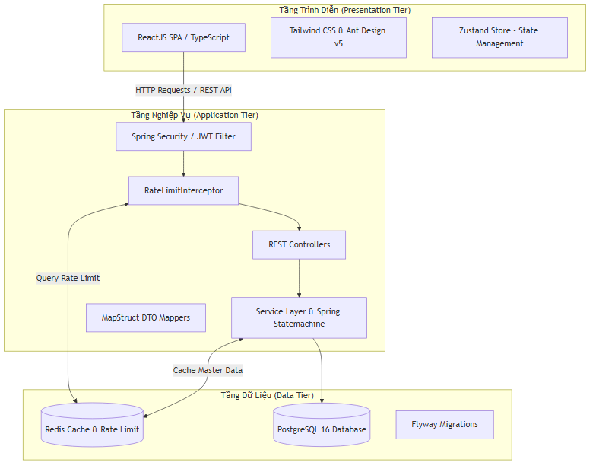
Hình 2.1: Kiến trúc hệ thống 3 tầng BubbleFlow
- Tầng trình diễn (Presentation Tier):
  - Công nghệ: ReactJS (Single Page Application - SPA), TypeScript, Tailwind CSS và Ant Design v5 làm thư viện thành phần chính.
  - Nhiệm vụ: Đảm nhận vai trò giao tiếp trực tiếp với người dùng. Nhận dữ liệu nhập từ người dùng, hiển thị thông tin trực quan, quản lý trạng thái client bằng Zustand, và thực hiện gửi các yêu cầu REST API thông qua Axios với cơ chế tự động đính kèm mã xác thực JWT.
- Tầng nghiệp vụ (Application Tier):
  - Công nghệ: Spring Boot 3.5.3 (Java 21), Spring Security, Spring Statemachine.
  - Nhiệm vụ:
    - Xác thực và Phân quyền: Spring Security phối hợp với JWT Filter xử lý kiểm tra mã Access Token. Bộ phân quyền động (Dynamic AuthorizationManager) kiểm tra quyền truy cập API dựa trên phân quyền cấu hình trực tiếp từ CSDL.
    - Kiểm soát Tần suất (Rate Limiting): RateLimitInterceptor chặn và tính toán số lượt request của IP thông qua Redis.
    - Điều phối Nghiệp vụ: Các Service xử lý business logic như tự động tính giá đơn hàng theo kg hoặc món, kiểm soát vòng đời đơn hàng bằng Spring Statemachine, và sinh hóa đơn in nhiệt bằng OpenPDF.
- Tầng dữ liệu (Data Tier):
  - Công nghệ: PostgreSQL 16 (Hệ quản trị CSDL chính), Redis 7 (Bộ nhớ đệm hiệu năng cao & Quản lý rate limit), Flyway (Kiểm soát phiên bản schema).
  - Nhiệm vụ: Lưu trữ thông tin nghiệp vụ lâu dài (orders, users, equipments...). Redis lưu trữ các session token phụ tải ngắn hạn, lịch sử rate limit, và cache các danh mục cấu hình hệ thống (Services, Settings) để giảm tải cho PostgreSQL.

2.1.2. Xác định danh sách tác nhân hệ thống
Hệ thống BubbleFlow phân tách rõ ràng quyền lợi và trách nhiệm của 3 tác nhân chính:
- Khách hàng (Customer):
  - Là đối tượng sử dụng dịch vụ giặt sấy của hệ thống.
  - Hành vi: Cung cấp thông tin cá nhân (Tên, SĐT), theo dõi trạng thái đơn hàng trực tuyến, thực hiện thanh toán tại quầy hoặc chuyển khoản ngân hàng, nhận hóa đơn in nhiệt và nhận lại đồ.
- Nhân viên vận hành (Operator/Staff):
  - Là người trực tiếp làm việc tại cửa hàng, tiếp nhận đồ từ khách hàng, điều phối máy móc và giao trả đồ.
  - Hành vi: Tạo đơn hàng tại quầy (Order Intake), in biên nhận, quét mã giỏ đồ, gán giỏ đồ vào máy giặt/sấy đang rảnh, cập nhật tiến trình giặt sấy theo máy trạng thái, chuyển đồ hoàn thành vào kệ lưu kho (Storage Rack), cập nhật trạng thái thanh toán và bàn giao trả đồ.
- Quản trị viên (Admin):
  - Là người quản lý chuỗi, giám sát toàn bộ hoạt động kinh doanh và cấu hình hệ thống.
  - Hành vi: CRUD tài khoản người dùng/nhân viên, phân quyền động thông qua vai trò (Roles & Permissions), CRUD danh mục gói dịch vụ và bảng giá, CRUD thiết bị máy móc, xem dashboard báo cáo thống kê doanh thu và tần suất hoạt động của máy, kết xuất báo cáo Excel báo cáo hiệu suất chuỗi.

2.1.3. Biểu đồ Use Case tổng quan
Biểu đồ Use Case tổng quan biểu diễn mối liên hệ giữa các tác nhân và các phân hệ chức năng cốt lõi của BubbleFlow:
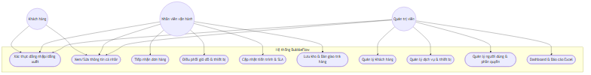
Hình 2.2: Sơ đồ Use Case tổng quan hệ thống BubbleFlow

2.2. Phân tích chi tiết yêu cầu chức năng
Dưới đây là đặc tả chi tiết 11 Use Cases cốt lõi cấu thành nên hệ thống quản lý chuỗi giặt là thông minh BubbleFlow.

2.2.1. Use Case 1: Đăng nhập & Xác thực hệ thống (JWT + Refresh Token)
- Mô tả: Cho phép người dùng (Nhân viên/Admin) đăng nhập vào hệ thống để bắt đầu phiên làm việc. Hệ thống sẽ cấp cặp mã token xác thực gồm Access Token (hạn 15 phút) và Refresh Token (hạn 7 ngày).
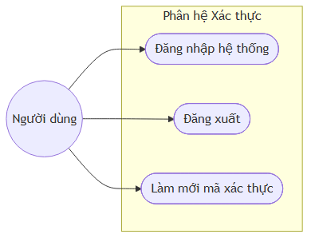
Hình 2.3: Sơ đồ Use Case con - Xác thực
- Bảng kịch bản Use Case Đăng nhập:
Thành phần | Đặc tả chi tiết
Tên Use Case | Đăng nhập hệ thống
Tác nhân | Người dùng (Staff, Admin)
Tiền điều kiện | Tài khoản đã được tạo và kích hoạt (is_active = true)
Hậu điều kiện | Hệ thống lưu trữ thông tin đăng nhập trong Zustand store, cấp cặp JWT token hợp lệ
Luồng sự kiện chính | 1. Người dùng truy cập trang Đăng nhập.  2. Người dùng nhập Email và Mật khẩu đăng nhập.  3. Người dùng nhấn nút "Đăng nhập".  4. Hệ thống mã hóa thông tin, gửi yêu cầu POST đến API  /api/auth/login  .  5. Backend đối chiếu cơ sở dữ liệu, kiểm tra mật khẩu đã được băm (BCrypt).  6. Nếu chính xác, sinh Access Token và Refresh Token.  7. Trả về thông tin người dùng cùng danh sách quyền lợi và cặp token.  8. Frontend lưu Access Token vào bộ nhớ tạm (state), chuyển hướng sang màn hình Dashboard.
Luồng ngoại lệ | -  Sai mật khẩu/email  : Hệ thống trả về lỗi 401 Unauthorized, hiển thị thông báo "Tài khoản hoặc mật khẩu không chính xác".  -  Tài khoản bị khóa  : Trả về lỗi 400 Bad Request, thông báo "Tài khoản của bạn đã bị khóa".

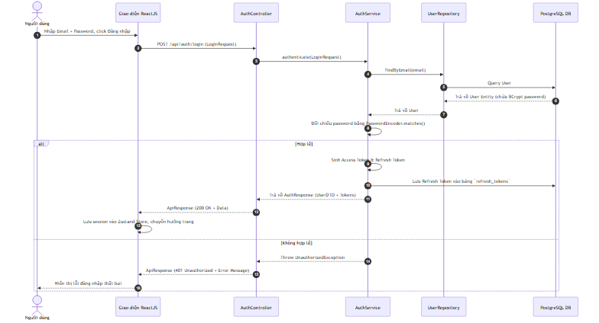
Hình 2.4: Biểu đồ tuần tự - Đăng nhập

2.2.2. Use Case 2: Quản lý Người dùng & Phân quyền động (Dynamic RBAC)
- Mô tả: Admin thực hiện quản lý tài khoản nhân viên và phân bổ quyền truy cập API. Hệ thống tự động đồng bộ hóa các endpoint Controller thành quyền hạn, cho phép gán quyền động cho từng vai trò (Role).
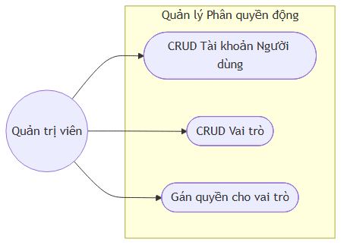
Hình 2.5: Sơ đồ Use Case con - Phân quyền động
- Bảng kịch bản Use Case Gán quyền cho vai trò:
Thành phần | Đặc tả chi tiết
Tên Use Case | Gán quyền (Permissions) cho vai trò
Tác nhân | Quản trị viên (Admin)
Tiền điều kiện | Vai trò cần cấu hình phải thuộc loại  CUSTOM  (vai trò mặc định  ALL  có toàn bộ quyền và không thể sửa)
Hậu điều kiện | Các quyền mới được lưu vào bảng  role_permissions  và có hiệu lực tức thời
Luồng sự kiện chính | 1. Admin truy cập trang Cấu hình Vai trò & Phân quyền.  2. Chọn một vai trò (ví dụ: Nhân viên giặt sấy).  3. Hệ thống hiển thị danh sách các quyền hạn được gom nhóm theo Controller tương ứng phía Backend.  4. Admin tích chọn hoặc bỏ chọn các hộp kiểm (Checkboxes) tương ứng với từng quyền truy cập API.  5. Admin nhấn "Lưu cấu hình".  6. Frontend gửi danh sách ID Permission mới tới Backend qua API  /api/roles/{id}  (PUT request).  7. Backend cập nhật bảng liên kết  role_permissions  cho vai trò này.  8. Trả về thông báo thành công.
Luồng ngoại lệ | -  Thay đổi quyền của vai trò mặc định (SYSTEM_ADMIN)  : Backend trả về lỗi 400 Bad Request, thông báo "Không được sửa đổi vai trò hệ thống mặc định".

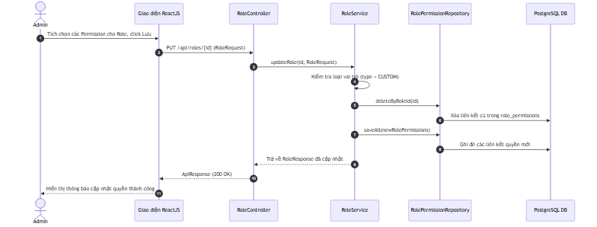
Hình 2.6: Biểu đồ tuần tự - Gán quyền cho vai trò

2.2.3. Use Case 3: Quản lý Danh mục Dịch vụ & Gói cước (Services)
- Mô tả: Cho phép Admin cấu hình bảng giá và dịch vụ của chuỗi cửa hàng, phục vụ cho việc tự động tính tiền tại quầy.
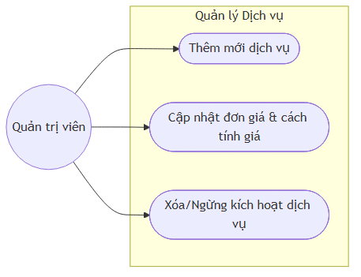
Hình 2.7: Sơ đồ Use Case con - Quản lý Dịch vụ
- Bảng kịch bản Use Case Thêm mới dịch vụ:
Thành phần | Đặc tả chi tiết
Tên Use Case | Thêm mới dịch vụ
Tác nhân | Quản trị viên (Admin)
Tiền điều kiện | Admin đã đăng nhập hệ thống và có quyền  SERVICE:CREATE
Hậu điều kiện | Dịch vụ mới được tạo thành công, lưu vào DB và cập nhật lên cache Redis
Luồng sự kiện chính | 1. Admin vào trang quản lý dịch vụ và nhấn nút "Thêm dịch vụ mới".  2. Nhập mã dịch vụ (duy nhất), tên dịch vụ, đơn giá, cách tính giá (giặt theo kg hoặc sấy theo kg hoặc giặt khô theo món), thời gian thực hiện cam kết (SLA Hours) và mô tả.  3. Nhấn "Xác nhận".  4. Frontend gọi API POST  /api/services  .  5. Backend xác thực, kiểm tra trùng lặp mã dịch vụ.  6. Thêm bản ghi vào bảng  services  , xóa cache Redis để đảm bảo cập nhật đồng bộ.  7. Trả về thông tin dịch vụ vừa tạo.
Luồng ngoại lệ | -  Trùng mã dịch vụ  : Backend ném ra  DuplicateResourceException  (lỗi 409), thông báo "Mã dịch vụ đã tồn tại".

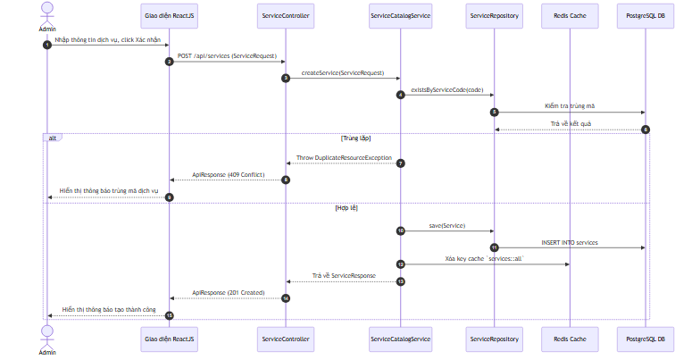
Hình 2.8: Biểu đồ tuần tự - Thêm mới dịch vụ

2.2.4. Use Case 4: Quản lý Thiết bị & Giám sát (Equipment Monitoring)
- Mô tả: Admin quản lý thông số máy móc (máy giặt, máy sấy). Hệ thống cập nhật thời gian chạy tích lũy, số lần sử dụng và trạng thái (Rảnh, Đang chạy, Bảo trì) phục vụ giám sát real-time.
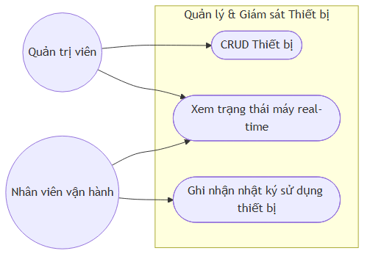
Hình 2.9: Sơ đồ Use Case con - Thiết bị
- Bảng kịch bản Use Case Xem trạng thái máy real-time:
Thành phần | Đặc tả chi tiết
Tên Use Case | Xem trạng thái máy real-time
Tác nhân | Nhân viên vận hành, Quản trị viên
Tiền điều kiện | Thiết bị đã được cấu hình trong bảng  equipments
Hậu điều kiện | Hiển thị chính xác trạng thái hiện thời của từng máy
Luồng sự kiện chính | 1. Người dùng truy cập phân hệ Giám sát Thiết bị (  /equipment  ).  2. Frontend gửi yêu cầu lấy danh sách thiết bị kèm các tham số đếm ngược thời gian chạy qua GET  /api/equipments  .  3. Backend truy xuất dữ liệu từ bảng  equipments  và  laundry_baskets  đang gán trực tiếp vào máy.  4. Trả về danh sách máy kèm thông tin chi tiết (loại máy, công suất, trạng thái: IDLE, RUNNING, MAINTENANCE, thời gian bắt đầu chạy và thời gian dự kiến xong).  5. Frontend hiển thị dưới dạng lưới (Grid) với các màu sắc trực quan (Xanh: Rảnh, Cam: Đang chạy, Đỏ: Bảo trì).

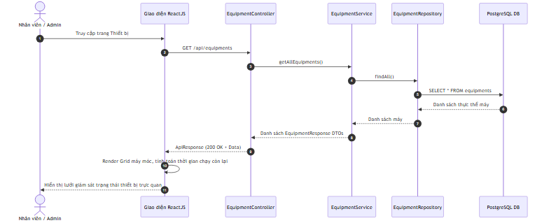
Hình 2.10: Biểu đồ tuần tự - Xem trạng thái máy real-time

2.2.5. Use Case 5: Tiếp nhận Đơn hàng & Tính giá tự động (Order Intake)
- Mô tả: Nhân viên tiếp nhận quần áo bẩn từ khách hàng, cân trọng lượng, chọn loại dịch vụ, hệ thống tự động áp giá, tính tổng tiền, sinh mã vạch đơn hàng và sinh hóa đơn in nhiệt bằng OpenPDF.
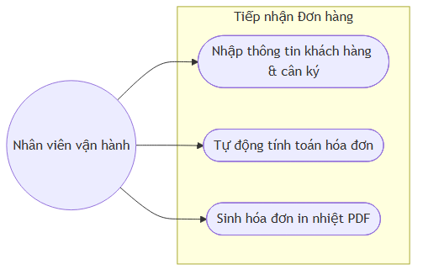
Hình 2.11: Sơ đồ Use Case con - Tiếp nhận đơn hàng
- Bảng kịch bản Use Case Tiếp nhận Đơn hàng & Tính giá tự động:
Thành phần | Đặc tả chi tiết
Tên Use Case | Tiếp nhận Đơn hàng & Tính giá tự động
Tác nhân | Nhân viên vận hành (Operator)
Tiền điều kiện | Các dịch vụ (Services) đã được thiết lập sẵn trong danh mục
Hậu điều kiện | Đơn hàng mới được tạo ở trạng thái  RECEIVED  , mã đơn hàng duy nhất được sinh ra, trả về file PDF hóa đơn
Luồng sự kiện chính | 1. Nhân viên truy cập trang Tiếp nhận đơn hàng.  2. Nhập thông tin khách hàng (Tên, Số điện thoại. Nếu khách quen, chọn nhanh từ danh sách khách hàng).  3. Thêm các dòng dịch vụ (chọn Dịch vụ giặt/sấy, nhập cân nặng hoặc số lượng món).  4. Hệ thống tự động tính thành tiền cho từng dòng và tính tổng tiền đơn hàng.  5. Nhân viên nhập ghi chú và chọn hình thức giao trả đồ (PICKUP tại quầy hoặc gửi SHIPPER).  6. Nhấn nút "Tạo đơn hàng".  7. Frontend gửi yêu cầu POST đến API  /api/orders  với cấu trúc  OrderCreateRequest  .  8. Backend sinh mã đơn hàng (ví dụ: HD260726001), tạo bản ghi  orders  và  order_items  tương ứng với trạng thái mặc định  RECEIVED  . Ghi nhận log trạng thái ban đầu.  9. Backend trả về thông tin đơn hàng thành công.  10. Frontend tự động gọi API in hóa đơn  /api/orders/{id}/receipt  dạng PDF dòng byte để nhân viên in biên nhận cho khách.
Luồng ngoại lệ | -  Nhập dữ liệu thiếu  : Ví dụ cân nặng bằng 0 hoặc số lượng âm, Backend validate trả về lỗi 400 Bad Request kèm mô tả chi tiết trường dữ liệu lỗi, không ghi nhận đơn hàng.

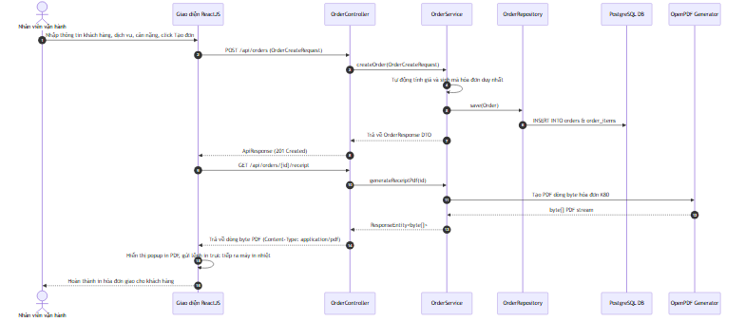
Hình 2.12: Biểu đồ tuần tự - Tiếp nhận đơn hàng & in hóa đơn

2.2.6. Use Case 6: Điều phối & Gán thiết bị (Dispatching)
- Mô tả: Nhân viên vận hành lấy quần áo bẩn đã phân loại, bỏ vào giỏ đồ, quét mã giỏ đồ và chọn thiết bị (máy giặt/sấy) đang rảnh để gán giỏ đồ này vào máy hoạt động.
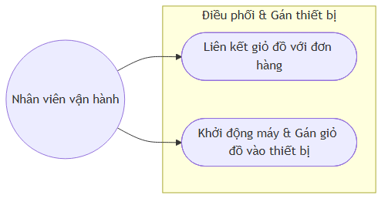
Hình 2.13: Sơ đồ Use Case con - Điều phối thiết bị
- Bảng kịch bản Use Case Gán giỏ đồ vào thiết bị:
Thành phần | Đặc tả chi tiết
Tên Use Case | Gán giỏ đồ vào thiết bị
Tác nhân | Nhân viên vận hành (Operator)
Tiền điều kiện | Đơn hàng đang ở trạng thái  RECEIVED  hoặc  SORTING  , giỏ đồ ở trạng thái  IDLE  và máy giặt/sấy đang ở trạng thái  IDLE  (Rảnh)
Hậu điều kiện | Giỏ đồ chuyển sang trạng thái  USING  , thiết bị chuyển sang trạng thái  RUNNING  , cập nhật trạng thái đơn hàng tương ứng sang  WASHING  hoặc  DRYING
Luồng sự kiện chính | 1. Nhân viên mở trang Danh sách đơn hàng/Điều phối.  2. Chọn đơn hàng cần giặt, chọn mã giỏ đồ (  basket_code  ) vật lý đang chứa quần áo của đơn đó.  3. Chọn máy giặt (hoặc sấy) đang rảnh trên màn hình.  4. Nhấn "Bắt đầu chu trình".  5. Frontend gửi yêu cầu POST  /api/laundry-baskets/assign  và POST  /api/equipments/{id}/start  kèm thông tin đơn hàng và mã giỏ đồ.  6. Backend cập nhật liên kết trong bảng  laundry_baskets  (gán  order_id  và  equipment_id  ), đồng thời đổi trạng thái máy trong bảng  equipments  thành  RUNNING  , lưu lịch sử sử dụng máy vào bảng  equipment_usage_logs  .  7. Thay đổi trạng thái đơn hàng sang  WASHING  (nếu đưa vào máy giặt) hoặc  DRYING  (nếu đưa vào máy sấy) và kích hoạt bộ đếm thời hạn SLA của trạng thái này.  8. Trả về kết quả thành công, cập nhật lưới giám sát thiết bị.
Luồng ngoại lệ | -  Máy bận  : Máy đã được gán cho một giỏ đồ khác trước đó, Backend trả về lỗi 400 Bad Request, thông báo "Thiết bị đang bận vận hành".

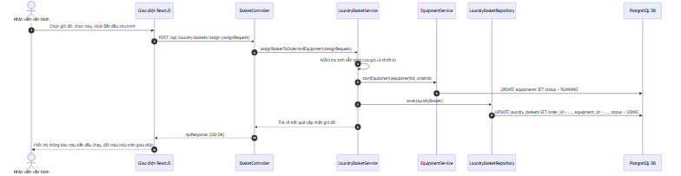
Hình 2.14: Biểu đồ tuần tự - Gán giỏ đồ vào thiết bị

2.2.7. Use Case 7: Vận hành Vòng đời đơn hàng & Cảnh báo SLA (State Machine)
- Mô tả: Quản lý các trạng thái đơn hàng đi qua chu trình khép kín. Backend sử dụng Spring Statemachine kiểm soát chặt chẽ các bước chuyển trạng thái (Transitions) nhằm tránh chuyển sai luồng nghiệp vụ. Hệ thống tự động tính thời gian thực hiện ở từng trạng thái và đưa ra cảnh báo nhấp nháy 🚨 trên màn hình nếu vượt quá thời gian cam kết dịch vụ (SLA).
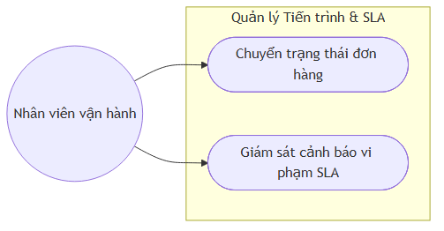
Hình 2.15: Sơ đồ Use Case con - Vòng đời đơn hàng & SLA
- Bảng kịch bản Use Case Chuyển trạng thái đơn hàng:
Thành phần | Đặc tả chi tiết
Tên Use Case | Chuyển trạng thái đơn hàng
Tác nhân | Nhân viên vận hành (Operator)
Tiền điều kiện | Đơn hàng tồn tại, bước chuyển trạng thái tuân thủ quy tắc máy trạng thái:  RECEIVED  ->  SORTING  ->  WASHING  ->  DRYING  ->  AWAITING_DELIVERY  ->  COMPLETED  .
Hậu điều kiện | Trạng thái đơn hàng được cập nhật, ghi bản ghi log vào bảng  order_state_logs
Luồng sự kiện chính | 1. Nhân viên mở danh sách đơn hàng đang xử lý.  2. Nhấn nút chuyển bước cho đơn hàng (ví dụ: Từ  WASHING  sang  DRYING  ).  3. Frontend gọi API PUT  /api/orders/{id}/status  kèm giá trị trạng thái đích.  4. Backend đưa đơn hàng qua máy trạng thái Spring Statemachine kiểm tra tính hợp lệ.  5. Nếu hợp lệ, cập nhật cột  status  trong bảng  orders  . Ghi lại mốc thời gian bắt đầu và kết thúc của trạng thái cũ, tính số phút xử lý thực tế lưu vào bảng  order_state_logs  .  6. Nếu chuyển trạng thái sang  AWAITING_DELIVERY  (chờ giao đồ), hệ thống tự động bật cờ để gửi thông báo cho nhân viên lưu kho.  7. Trả về kết quả thành công, cập nhật giao diện Timeline của đơn hàng.
Luồng ngoại lệ | -  Nhảy cóc trạng thái  : Ví dụ chuyển trực tiếp từ  RECEIVED  lên  DRYING  mà bỏ qua  SORTING  và  WASHING  , hệ thống máy trạng thái từ chối chuyển đổi, trả về lỗi 400 Bad Request "Chuyển đổi trạng thái không hợp lệ".

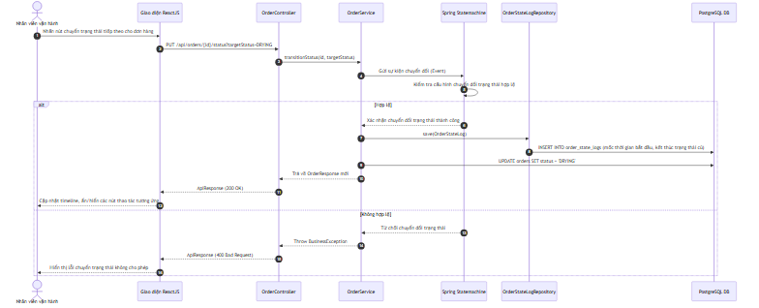
Hình 2.16: Biểu đồ tuần tự - Chuyển trạng thái đơn hàng

2.2.8. Use Case 8: Quản lý Lưu kho chờ trả đồ (Storage Rack Management)
- Mô tả: Sau khi kết thúc chu trình sấy khô, nhân viên gấp quần áo, đóng gói và quét mã vạch đơn hàng để chọn vị trí kệ (kệ B, tầng 3) lưu trữ. Giúp việc tìm kiếm đồ khi khách đến nhận diễn ra nhanh chóng.
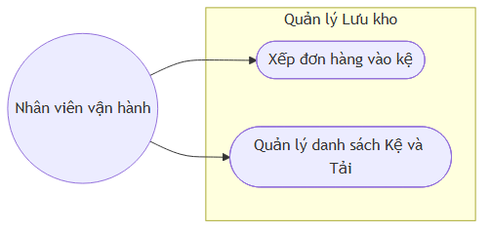
Hình 2.17: Sơ đồ Use Case con - Lưu kho
- Bảng kịch bản Use Case Xếp đơn hàng vào kệ:
Thành phần | Đặc tả chi tiết
Tên Use Case | Xếp đơn hàng vào kệ (Assign Rack)
Tác nhân | Nhân viên vận hành (Operator)
Tiền điều kiện | Đơn hàng ở trạng thái  AWAITING_DELIVERY  , kệ lưu kho tồn tại và có sức chứa trống
Hậu điều kiện | Đơn hàng được gắn ID kệ, trạng thái kệ cập nhật tải thực tế
Luồng sự kiện chính | 1. Nhân viên mang giỏ đồ đã hoàn thành đến khu vực kệ lưu kho.  2. Trên giao diện màn hình Lưu kho, nhân viên chọn mã đơn hàng hoặc quét mã đơn hàng.  3. Chọn một ô kệ đang còn trống (Ví dụ: Kệ A - Tầng 2).  4. Nhấn "Lưu vị trí".  5. Frontend gửi yêu cầu PUT  /api/orders/{id}/storage-rack  kèm ID của kệ.  6. Backend cập nhật  storage_rack_id  trong bảng  orders  . Tính toán lại số lượng đơn hàng đang lưu trữ trên kệ đó.  7. Trả về kết quả thành công, vị trí kệ được in đậm trên thông tin đơn hàng giúp việc tìm kiếm đồ sau này dễ dàng hơn.

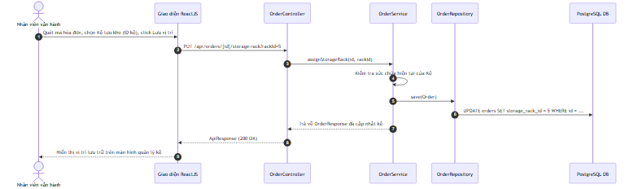
Hình 2.18: Biểu đồ tuần tự - Xếp đơn hàng vào kệ

2.2.9. Use Case 9: Quản lý Khách hàng (Customer Management)
- Mô tả: Hệ thống quản lý hồ sơ khách hàng thành viên bao gồm thông tin liên hệ, lịch sử sử dụng dịch vụ và doanh thu tích lũy. Nhân viên có thể tìm kiếm nhanh bằng tên hoặc số điện thoại khi tiếp nhận đơn hàng mới.
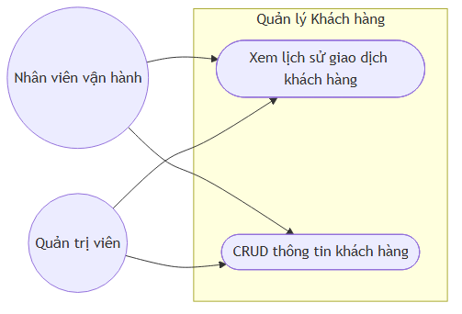
Hình 2.19: Sơ đồ Use Case con - Quản lý Khách hàng
- Bảng kịch bản Use Case Xem lịch sử giao dịch khách hàng:
Thành phần | Đặc tả chi tiết
Tên Use Case | Xem lịch sử giao dịch khách hàng
Tác nhân | Nhân viên vận hành, Quản trị viên
Tiền điều kiện | Khách hàng đã có hồ sơ trong hệ thống (bảng  customers  )
Hậu điều kiện | Hiển thị đầy đủ danh sách các đơn hàng đã tạo, tổng chi tiêu và tần suất sử dụng dịch vụ của khách
Luồng sự kiện chính | 1. Người dùng vào menu "Khách hàng".  2. Tìm kiếm tên hoặc SĐT khách hàng.  3. Nhấn vào tên khách hàng để xem chi tiết.  4. Frontend gọi API GET  /api/customers/{id}/history  .  5. Backend truy xuất các đơn hàng liên kết với  customer_id  này trong bảng  orders  . Tính tổng tiền chi tiêu tích lũy.  6. Trả về thông tin khách hàng kèm danh sách chi tiết đơn hàng.  7. Giao diện hiển thị biểu đồ thống kê đơn hàng và danh sách hóa đơn tương ứng.

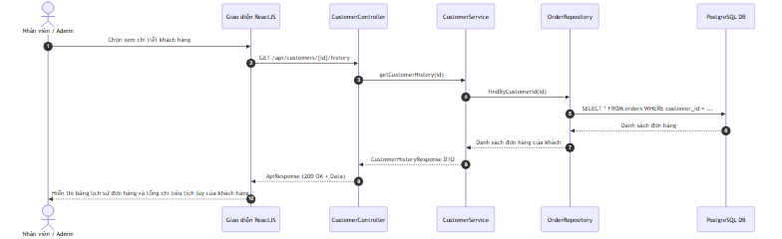
Hình 2.20: Biểu đồ tuần tự - Xem lịch sử giao dịch khách hàng

2.2.10. Use Case 10: Thanh toán & Giao nhận trả đồ (Delivery & Payment)
- Mô tả: Nhân viên thực hiện thu tiền đơn hàng (ghi nhận phương thức CASH hoặc BANK_TRANSFER), cập nhật trạng thái thanh toán sang PAID, giải phóng vị trí kệ lưu trữ và cập nhật trạng thái đơn hàng thành COMPLETED để hoàn tất bàn giao quần áo cho khách hàng.
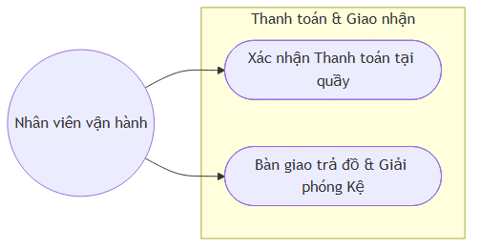
Hình 2.21: Sơ đồ Use Case con - Thanh toán & Giao nhận
- Bảng kịch bản Use Case Bàn giao trả đồ & Giải phóng Kệ:
Thành phần | Đặc tả chi tiết
Tên Use Case | Bàn giao trả đồ & Giải phóng Kệ
Tác nhân | Nhân viên vận hành (Operator)
Tiền điều kiện | Đơn hàng đã ở trạng thái  AWAITING_DELIVERY  và trạng thái thanh toán là  PAID
Hậu điều kiện | Đơn hàng cập nhật trạng thái  COMPLETED  . Giải phóng vị trí lưu trữ trên kệ (storage_rack_id = null).
Luồng sự kiện chính | 1. Khách hàng đọc mã hóa đơn hoặc số điện thoại tại quầy.  2. Nhân viên tìm kiếm trên giao diện Lưu kho / Bàn giao trả hàng, hệ thống chỉ ra vị trí kệ lưu đồ.  3. Nhân viên lấy đồ từ kệ trao cho khách, kiểm tra trạng thái thanh toán đã là  PAID  . Nếu chưa thanh toán, thực hiện thanh toán trước.  4. Nhấn nút "Hoàn thành & Giao đồ" (Deliver).  5. Giao diện gọi API POST  /api/orders/{id}/deliver  .  6. Backend cập nhật  status  của đơn hàng sang  COMPLETED  , xóa liên kết  storage_rack_id  (thiết lập thành  NULL  trong bảng  orders  ), đồng thời lưu mốc thời gian giao nhận vào cột  delivered_at  và tên nhân viên giao vào  delivered_by  .  7. Trả về kết quả thành công, giải phóng tải của kệ tương ứng.

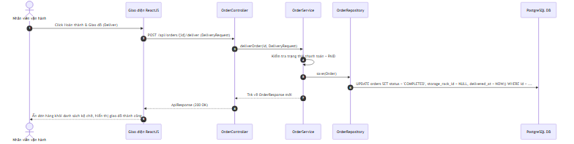
Hình 2.22: Biểu đồ tuần tự - Bàn giao trả đồ & Giải phóng kệ

2.2.11. Use Case 11: Dashboard & Báo cáo doanh thu phân tích hiệu suất (Reports)
- Mô tả: Cung cấp số liệu thống kê cho Admin về doanh thu theo khoảng thời gian, tỷ trọng các dịch vụ, hiệu suất hoạt động của các thiết bị máy giặt/sấy và kết xuất dữ liệu thống kê ra file Excel thông qua Apache POI.
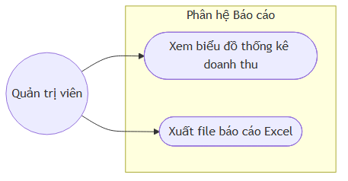
Hình 2.23: Sơ đồ Use Case con - Báo cáo
- Bảng kịch bản Use Case Xuất file báo cáo Excel:
Thành phần | Đặc tả chi tiết
Tên Use Case | Xuất file báo cáo Excel (Apache POI)
Tác nhân | Quản trị viên (Admin)
Tiền điều kiện | Admin đã đăng nhập hệ thống và có quyền  REPORT:EXPORT
Hậu điều kiện | Xuất và tải xuống tệp tin Excel chứa dữ liệu thô và các định dạng báo cáo chuỗi cửa hàng
Luồng sự kiện chính | 1. Admin vào trang Dashboard, chọn khoảng thời gian cần thống kê.  2. Nhấn nút "Xuất báo cáo Excel".  3. Giao diện gửi yêu cầu GET  /api/reports/export?startDate=...&endDate=...  nhận dữ liệu luồng nhị phân (binary stream).  4. Backend xử lý yêu cầu, lấy danh sách đơn hàng đã hoàn thành trong khoảng thời gian chỉ định từ CSDL.  5. Sử dụng thư viện  Apache POI  khởi tạo workbook Excel mới, tạo sheet báo cáo, ghi các dòng dữ liệu tiêu đề và dữ liệu chi tiết đơn hàng (Mã đơn, Tên khách, Ngày tạo, Tổng tiền, Trạng thái thanh toán).  6. Thiết lập các ô tính toán tổng cộng và áp dụng font chữ, màu nền chuyên nghiệp cho bảng tính.  7. Ghi dòng dữ liệu nhị phân vào HTTP Response Output Stream kèm Content-Disposition header chỉ định tên file.  8. Trình duyệt của Admin tự động nhận diện và tải xuống file Excel báo cáo.

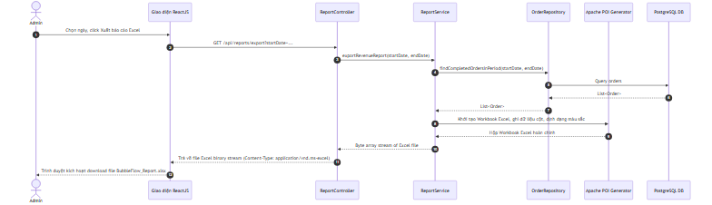
Hình 2.24: Biểu đồ tuần tự - Xuất báo cáo Excel

2.3. Phân tích các yêu cầu phi chức năng
Hệ thống BubbleFlow bên cạnh việc đáp ứng đầy đủ quy trình nghiệp vụ cần tuân thủ nghiêm ngặt các tiêu chuẩn kỹ thuật phi chức năng (Non-Functional Requirements - NFRs) để hoạt động hiệu quả trên thực tế:
- Hiệu năng và Tải trang (Performance & Load Time):
  - Thời gian phản hồi (Response Time) của các API nghiệp vụ cốt lõi (tiếp nhận đơn hàng, đổi trạng thái) phải dưới 200ms trong điều kiện mạng bình thường.
  - Hỗ trợ cơ chế tải trang nhanh cho giao diện SPA nhờ kỹ thuật Code Splitting (React.lazy + Suspense), đảm bảo kích thước bundle ban đầu nhỏ để tải trang đăng nhập trong vòng dưới 1.5 giây.
  - Dữ liệu tĩnh và cấu hình hệ thống (như danh sách các gói dịch vụ, thông tin máy móc) được lưu trên Redis Cache với cơ chế xóa cache tự động khi cập nhật (Write-through / Cache Eviction), giảm thiểu truy vấn trực tiếp đến PostgreSQL giúp tối ưu hóa luồng tải.
- Tính bảo mật của thông tin xác thực (JWT & API Security):
  - Mã hóa toàn bộ mật khẩu người dùng lưu trong cơ sở dữ liệu bằng thuật toán BCrypt với độ phức tạp (Strength) là 12 vòng băm.
  - Xác thực API không trạng thái qua Access Token JWT có thời hạn hết hạn 15 phút, được đính kèm vào Authorization Header dưới dạng Bearer Token. Refresh Token lưu trong DB được mã hóa ngẫu nhiên, giúp ngăn chặn nguy cơ đánh cắp phiên.
  - Bộ lọc phân quyền động đối chiếu IP, quyền hạn người dùng trước khi định tuyến API để tránh các lỗi leo thang đặc quyền (Privilege Escalation).
- Khả năng chịu lỗi và Tính sẵn sàng (Availability & Fault Tolerance):
  - Kiến trúc Stateless Backend cho phép dễ dàng nhân rộng số lượng instance (Horizontally Scalable) phía sau một bộ cân bằng tải (Load Balancer) trong tương lai mà không cần cấu hình lại bộ nhớ phiên.
  - Các thay đổi cấu trúc CSDL được triển khai bằng Flyway Migration, đảm bảo tính đồng bộ dữ liệu tuyệt đối giữa các môi trường chạy thử và môi trường vận hành thực tế.
- Trải nghiệm người dùng và Giao diện trực quan (UI/UX Usability):
  - Giao diện thiết kế theo triết lý hiện đại với màu sắc Indigo/Cyan dễ chịu cho nhân viên khi làm việc lâu trước màn hình.
  - Tích hợp bộ hiển thị Steps tiến độ trực quan ngay trên mỗi dòng đơn hàng, giúp nhân viên không cần click mở nhiều tab vẫn biết được đơn đồ đang ở giai đoạn giặt hay sấy.
  - Cảnh báo vi phạm cam kết SLA được thiết kế nhấp nháy màu đỏ 🚨 kết hợp âm thanh thông báo nhẹ giúp tăng sự tập trung của nhân viên vào các đơn hàng bị trễ hạn xử lý.

2.4. Thiết kế Cơ sở dữ liệu

2.4.1. Danh sách các bảng dữ liệu & Thuộc tính chi tiết
Hệ thống sử dụng cơ sở dữ liệu quan hệ PostgreSQL gồm 18 bảng. Dưới đây là chi tiết các thuộc tính và kiểu dữ liệu:
- users (Quản lý tài khoản hệ thống)
  - id (BIGSERIAL, PK): Khóa chính.
  - username (VARCHAR(50), Unique, Not Null): Tên đăng nhập.
  - email (VARCHAR(100), Unique, Not Null): Email liên hệ.
  - password (VARCHAR(255), Not Null): Mật khẩu đã băm (BCrypt).
  - full_name (VARCHAR(100)): Họ và tên.
  - phone (VARCHAR(20)): Số điện thoại.
  - avatar_url (VARCHAR(255)): Link ảnh đại diện.
  - is_active (BOOLEAN, Not Null, Default True): Trạng thái kích hoạt.
  - Các trường Audit của BaseEntity (created_at, updated_at, created_by, updated_by, version).
- roles (Bảng quản lý vai trò)
  - id (BIGSERIAL, PK): Khóa chính.
  - name (VARCHAR(50), Unique, Not Null): Tên vai trò (Vd: ROLE_ADMIN, ROLE_STAFF).
  - description (VARCHAR(255)): Mô tả vai trò.
  - type (VARCHAR(20), Not Null, Default 'CUSTOM'): Loại vai trò (ALL - Toàn quyền, CUSTOM - Tùy chỉnh).
- permissions (Quyền truy cập API chi tiết)
  - id (BIGSERIAL, PK): Khóa chính.
  - name (VARCHAR(100), Unique, Not Null): Mã quyền (Vd: ORDER:CREATE, EQUIPMENT:UPDATE).
  - description (VARCHAR(255)): Mô tả quyền truy cập.
  - api_path (VARCHAR(255), Not Null): URL API tương ứng.
  - api_method (VARCHAR(10), Not Null): Phương thức HTTP (GET, POST, PUT, DELETE).
  - controller_name (VARCHAR(100), Not Null): Tên Controller để gom nhóm hiển thị.
- role_permissions (Bảng trung gian n-n nối vai trò và quyền hạn)
  - role_id (BIGINT, FK references roles): Khóa ngoại nối bảng roles.
  - permission_id (BIGINT, FK references permissions): Khóa ngoại nối bảng permissions.
  - PK là cặp (role_id, permission_id).
- user_roles (Bảng trung gian n-n nối người dùng và vai trò)
  - user_id (BIGINT, FK references users): Khóa ngoại nối bảng users.
  - role_id (BIGINT, FK references roles): Khóa ngoại nối bảng roles.
  - PK là cặp (user_id, role_id).
- refresh_tokens (Quản lý phiên làm việc lâu dài)
  - id (BIGSERIAL, PK): Khóa chính.
  - token (VARCHAR(255), Unique, Not Null): Mã token ngẫu nhiên dạng chuỗi.
  - user_id (BIGINT, FK references users): Chủ sở hữu token.
  - expiry_date (TIMESTAMP, Not Null): Hạn hết hạn token.
- customers (Quản lý thông tin khách hàng thành viên)
  - id (BIGSERIAL, PK): Khóa chính.
  - full_name (VARCHAR(150), Not Null): Họ tên khách hàng.
  - phone (VARCHAR(20), Unique, Not Null): Số điện thoại duy nhất.
  - email (VARCHAR(100)): Email của khách hàng.
  - address (TEXT): Địa chỉ liên hệ.
  - total_spent (NUMERIC(12, 2), Default 0.00): Tổng tiền tích lũy.
- services (Danh mục gói dịch vụ và bảng giá)
  - id (BIGSERIAL, PK): Khóa chính.
  - service_code (VARCHAR(50), Unique, Not Null): Mã dịch vụ (Vd: WASH_KG, DRY_KG, DRY_CLEAN_SUIT).
  - name (VARCHAR(150), Not Null): Tên gói dịch vụ.
  - description (TEXT): Mô tả chi tiết dịch vụ.
  - pricing_type (VARCHAR(50), Not Null): Hình thức tính giá (BY_WEIGHT - theo kg, BY_ITEM - theo món).
  - unit_price (NUMERIC(12,2), Not Null): Đơn giá gốc.
  - sla_hours (INTEGER, Not Null, Default 4): Thời gian xử lý cam kết (số giờ tối đa).
- equipments (Thông số quản lý thiết bị máy giặt/sấy)
  - id (BIGSERIAL, PK): Khóa chính.
  - equipment_code (VARCHAR(50), Unique, Not Null): Mã số máy.
  - name (VARCHAR(100), Not Null): Tên máy.
  - type (VARCHAR(50), Not Null): Loại máy (WASHER - Máy giặt, DRYER - Máy sấy).
  - capacity (VARCHAR(50)): Công suất tải (Ví dụ: 10kg, 15kg).
  - status (VARCHAR(50), Default 'IDLE'): Trạng thái máy (IDLE, RUNNING, MAINTENANCE).
  - accumulated_hours (NUMERIC(10,2), Default 0.00): Số giờ chạy tích lũy.
  - usage_count (INTEGER, Default 0): Tổng số lượt giặt sấy đã chạy.
- orders (Quản lý thông tin đơn hàng cốt lõi)
  - id (BIGSERIAL, PK): Khóa chính.
  - order_code (VARCHAR(50), Unique, Not Null): Mã hóa đơn.
  - customer_name (VARCHAR(150), Not Null): Tên khách hàng (lưu trực tiếp để in hóa đơn nhanh).
  - customer_phone (VARCHAR(20), Not Null): SĐT khách hàng.
  - total_amount (NUMERIC(12,2), Default 0.00): Tổng giá trị thanh toán.
  - status (VARCHAR(50), Default 'RECEIVED'): Trạng thái vòng đời (RECEIVED, SORTING, WASHING, DRYING, AWAITING_DELIVERY, COMPLETED).
  - payment_status (VARCHAR(50), Default 'UNPAID'): Trạng thái thanh toán (UNPAID, PAID).
  - payment_method (VARCHAR(50)): Phương thức thanh toán (CASH, BANK_TRANSFER).
  - delivery_type (VARCHAR(50), Default 'PICKUP'): Hình thức giao hàng (PICKUP, SHIPPER).
  - shipper_name (VARCHAR(150)): Họ tên shipper nếu gửi hàng.
  - shipper_phone (VARCHAR(50)): SĐT shipper.
  - delivered_at (TIMESTAMP): Thời điểm giao trả đồ hoàn tất.
  - delivered_by (VARCHAR(100)): Tên nhân viên giao trả đồ.
  - customer_id (BIGINT, FK references customers): Liên kết khách hàng thành viên.
  - storage_rack_id (BIGINT, FK references storage_racks): Kệ đang lưu giữ đồ chờ giao.
  - customer_notified (BOOLEAN, Default False): Đã gửi thông báo cho khách đồ xong chưa.
  - notified_at (TIMESTAMP): Thời gian gửi thông báo đồ xong.
  - notes (TEXT): Ghi chú đồ bẩn (Vd: rách gấu, ố vàng vết bẩn trước khi giặt).
- order_items (Chi tiết các gói dịch vụ trong một đơn hàng)
  - id (BIGSERIAL, PK): Khóa chính.
  - order_id (BIGINT, FK references orders, Not Null): Liên kết đơn hàng.
  - service_id (BIGINT, FK references services, Not Null): Liên kết dịch vụ.
  - quantity (NUMERIC(10,2), Not Null): Số lượng (Số kg cân hoặc số món đồ).
  - unit_price (NUMERIC(12,2), Not Null): Đơn giá tại thời điểm tạo đơn.
  - subtotal (NUMERIC(12,2), Not Null): Thành tiền của dòng.
  - notes (TEXT): Ghi chú riêng cho món đồ.
- laundry_baskets (Quản lý giỏ đồ vật lý để điều phối)
  - id (BIGSERIAL, PK): Khóa chính.
  - basket_code (VARCHAR(50), Unique, Not Null): Mã giỏ đồ.
  - name (VARCHAR(100)): Tên mô tả giỏ.
  - order_id (BIGINT, FK references orders): Đơn hàng đang được đặt trong giỏ.
  - equipment_id (BIGINT, FK references equipments): Thiết bị mà giỏ đồ này đang nằm trong (giỏ đang giặt trong máy X).
  - status (VARCHAR(50), Default 'IDLE'): Trạng thái giỏ đồ (IDLE - Rảnh, USING - Đang sử dụng).
- order_state_logs (Ghi nhật ký lịch sử trạng thái phục vụ tính toán SLA)
  - id (BIGSERIAL, PK): Khóa chính.
  - order_id (BIGINT, FK references orders, Not Null): Đơn hàng tương ứng.
  - from_state (VARCHAR(50)): Trạng thái cũ.
  - to_state (VARCHAR(50), Not Null): Trạng thái mới.
  - transitioned_at (TIMESTAMP, Not Null): Thời điểm chuyển trạng thái.
  - operator (VARCHAR(100)): Tên nhân viên bấm thực hiện chuyển đổi.
- storage_racks (Danh mục kệ chứa quần áo hoàn thành chờ trả đồ)
  - id (BIGSERIAL, PK): Khóa chính.
  - rack_code (VARCHAR(50), Unique, Not Null): Mã số kệ (Ví dụ: RACK_A, RACK_B).
  - name (VARCHAR(100)): Tên kệ.
  - capacity (INTEGER, Not Null, Default 10): Số lượng đơn hàng tối đa có thể xếp vừa kệ.
  - current_load (INTEGER, Default 0): Số lượng đơn hàng thực tế đang nằm trên kệ.
- equipment_usage_logs (Nhật ký chạy máy chi tiết để tính thời gian chạy thực tế)
  - id (BIGSERIAL, PK): Khóa chính.
  - equipment_id (BIGINT, FK references equipments, Not Null): Máy sử dụng.
  - order_id (BIGINT, FK references orders, Not Null): Đơn hàng giặt sấy.
  - start_time (TIMESTAMP, Not Null): Giờ bắt đầu ấn nút chạy.
  - end_time (TIMESTAMP): Giờ kết thúc thực tế hoặc dự kiến.
  - run_duration_minutes (INTEGER): Tổng số phút chạy thực tế của chu kỳ.
- system_settings (Bảng cấu hình các thông số toàn cục hệ thống)
  - id (BIGSERIAL, PK): Khóa chính.
  - key (VARCHAR(100), Unique, Not Null): Khóa cài đặt (Vd: SLA_CHECK_INTERVAL_SEC, MAX_WEIGHT_PER_BASKET).
  - value (TEXT, Not Null): Giá trị cài đặt.
  - description (VARCHAR(255)): Mô tả tham số cấu hình.
- notifications (Bảng lưu các thông báo hệ thống và cảnh báo SLA)
  - id (BIGSERIAL, PK): Khóa chính.
  - title (VARCHAR(150), Not Null): Tiêu đề thông báo.
  - content (TEXT, Not Null): Chi tiết thông báo.
  - type (VARCHAR(50), Not Null): Loại thông báo (SLA_WARNING, MACHINE_COMPLETED, SYSTEM).
  - is_read (BOOLEAN, Not Null, Default False): Đánh dấu đã đọc.
  - user_id (BIGINT, FK references users): Người nhận thông báo.
  - created_at (TIMESTAMP, Default NOW()): Ngày tạo thông báo.

2.4.2. Mối quan hệ giữa các bảng trong hệ thống
Các mối quan hệ thực thể được thiết kế chặt chẽ và chuẩn hóa để tránh dư thừa dữ liệu:
- Mối quan hệ 1-n (Một - Nhiều):
  - users - refresh_tokens: Một người dùng có thể có nhiều token phiên hoạt động trên các thiết bị khác nhau.
  - customers - orders: Một khách hàng thành viên có thể tạo nhiều đơn hàng giặt sấy theo thời gian.
  - storage_racks - orders: Một kệ hàng chứa được nhiều đơn hàng khác nhau cùng lúc. Khi giao đồ cho khách, trường storage_rack_id trên bảng orders sẽ set về null để giải phóng vị trí.
  - orders - order_items: Một đơn hàng có thể chứa nhiều dòng chi tiết các gói dịch vụ giặt hoặc sấy khác nhau.
  - services - order_items: Một dịch vụ giặt/sấy có thể xuất hiện trong nhiều dòng chi tiết của nhiều hóa đơn khác nhau.
  - orders - order_state_logs: Một đơn hàng ghi nhận nhiều lần đổi trạng thái qua lại tạo thành một chuỗi nhật ký phục vụ báo cáo.
  - equipments - equipment_usage_logs: Một thiết bị ghi nhận nhiều lượt giặt/sấy trong lịch sử hoạt động.
  - orders - equipment_usage_logs: Một đơn hàng có thể được xử lý qua nhiều lượt (ví dụ: một lượt máy giặt và một lượt máy sấy).
  - users - notifications: Một người dùng hệ thống có thể nhận nhiều thông báo và cảnh báo từ hệ thống.
- Mối quan hệ n-n (Nhiều - Nhiều):
  - users - roles: Một người dùng có thể gán nhiều vai trò, một vai trò chứa nhiều người dùng. Mối quan hệ n-n này được giải quyết thông qua bảng liên kết trung gian user_roles.
  - roles - permissions: Một vai trò chứa nhiều quyền hạn truy cập API, một quyền truy cập API có thể gán cho nhiều vai trò. Giải quyết bằng bảng trung gian role_permissions.
- Mối quan hệ 1-1 (Một - Một) dạng tùy chọn hoặc 1-n tùy chỉnh:
  - orders - laundry_baskets: Tại một thời điểm vận hành vật lý, một đơn hàng chỉ được gán chứa trong một giỏ đồ duy nhất, và một giỏ đồ chỉ chứa quần áo của một đơn hàng để tránh nhầm lẫn đồ của khách. Mối quan hệ được duy trì thông qua trường order_id (nullable) trên bảng laundry_baskets.

2.4.3. Biểu đồ quan hệ thực thể ERD
Dưới đây là sơ đồ ERD tổng thể của hệ thống BubbleFlow thể hiện mối liên kết giữa các thực thể trong cơ sở dữ liệu:
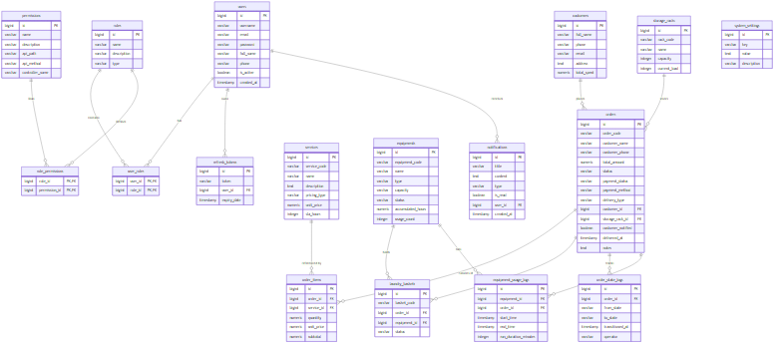
Hình 2.25: Sơ đồ thực thể liên kết (ERD) cơ sở dữ liệu BubbleFlow

2.5. Kết luận Chương 2
Chương 2 đã cung cấp một bản thiết kế chi tiết và toàn diện cho hệ thống BubbleFlow. Từ việc xác định kiến trúc 3 tầng phân tách rõ ràng, mô tả vai trò của các tác nhân (Khách hàng, Nhân viên, Admin), chương này đã đi sâu đặc tả kỹ lưỡng 11 kịch bản Use Case nghiệp vụ cốt lõi hoạt động của hệ thống kèm theo các sơ đồ tuần tự (Sequence Diagram) tương ứng thể hiện dòng chảy dữ liệu từ Giao diện ReactJS qua các Controller, Service, Repository đến Cơ sở dữ liệu PostgreSQL. Các yêu cầu phi chức năng cũng được phân tích đầy đủ để làm thước đo hiệu năng thực tế. Cuối cùng, thiết kế cơ sở dữ liệu với 18 bảng cấu trúc dữ liệu chuẩn hóa và sơ đồ quan hệ thực thể ERD chi tiết chính là cơ sở vật lý vững chắc để chúng ta triển khai mã nguồn và tiến hành thử nghiệm hệ thống trong Chương 3.

CHƯƠNG 3: PHÁT TRIỂN VÀ THỬ NGHIỆM HỆ THỐNG

3.1. Công nghệ phát triển hệ thống
Hệ thống quản lý chuỗi cửa hàng giặt sấy thông minh BubbleFlow được hiện thực hóa bằng cách kết hợp các công nghệ phần mềm hiện đại, tối ưu hiệu năng và đảm bảo khả năng mở rộng.

3.1.1. Công nghệ phía Backend — Spring Boot
- Tổng quan: Dự án sử dụng Spring Boot phiên bản 3.5.3 làm nền tảng phát triển ứng dụng phía Backend. Nó tích hợp chặt chẽ với Java 21 giúp tận dụng tối đa các cải tiến ngôn ngữ (như Records cho DTO, Pattern Matching, Text Blocks).
- Các tính năng cốt lõi:
  - Auto-Configuration: Tự động cấu hình kết nối PostgreSQL, Redis và Spring Security dựa trên các dependencies được khai báo trong pom.xml.
  - Spring Data JPA: Sử dụng Hibernate làm ORM để ánh xạ các bảng thực thể PostgreSQL thành các đối tượng Java, giảm thiểu mã SQL viết tay thông qua các phương thức Repository trừu tượng.
  - Embedded Tomcat Server: Cho phép đóng gói toàn bộ ứng dụng Backend thành một tệp JAR duy nhất có khả năng chạy độc lập trên các môi trường đám mây hoặc máy chủ local mà không cần triển khai Tomcat ngoài.
- Ưu/Nhược điểm:
  - Ưu điểm: Tốc độ phát triển nhanh, hệ sinh thái vô cùng phong phú, bảo mật chặt chẽ nhờ Spring Security và tính ổn định cao trong các dự án nghiệp vụ phức tạp.
  - Nhược điểm: Tiêu tốn nhiều tài nguyên bộ nhớ (RAM) khi khởi động ban đầu và thời gian khởi động lâu hơn so với các ngôn ngữ Go hoặc Rust.

3.1.2. Công nghệ phía Frontend — ReactJS & TypeScript
- Tổng quan: Giao diện người dùng được xây dựng dưới dạng ứng dụng đơn trang (SPA) bằng ReactJS 18 kết hợp với ngôn ngữ TypeScript để kiểm soát kiểu dữ liệu tĩnh nghiêm ngặt.
- Các khái niệm áp dụng:
  - Virtual DOM: Giúp cập nhật giao diện cực nhanh nhờ cơ chế so sánh khác biệt (diffing) và chỉ vẽ lại các phần tử HTML thay đổi thực tế trên cây DOM thực.
  - JSX/TSX: Cho phép viết mã HTML trực tiếp trong tệp TypeScript, giúp các thành phần giao diện hoạt động đi kèm chặt chẽ với logic xử lý dữ liệu.
  - Zustand: Dùng để quản lý trạng thái toàn cục (Global State Management) cho phiên đăng nhập của người dùng, phân quyền và giỏ đồ tạm thời. Zustand nhẹ hơn, dễ cấu hình và ít boilerplate code hơn so với Redux.
  - Axios Interceptor: Tự động đính kèm JWT vào tiêu đề Authorization của mọi yêu cầu HTTP gửi từ Client và xử lý tập trung lỗi xác thực (Vd: tự động gọi refresh token khi nhận mã lỗi 401).
- Ưu/Nhược điểm:
  - Ưu điểm: Trải nghiệm người dùng mượt mà giống như phần mềm Desktop, tái sử dụng các components tốt, TypeScript giúp giảm thiểu lỗi runtime ở giao diện.
  - Nhược điểm: SEO (Search Engine Optimization) kém hơn so với cơ chế Server-Side Rendering (SSR) truyền thống, đòi hỏi trình duyệt client xử lý nhiều JavaScript.

3.1.3. Thư viện thiết kế giao diện — Tailwind CSS & Ant Design v5
- Tổng quan: Hệ thống kết hợp sự tiện lợi và đa dạng thành phần của Ant Design v5 với khả năng tùy chỉnh linh hoạt của Tailwind CSS.
- Các tính năng áp dụng:
  - Utility Classes: Tailwind CSS cung cấp hàng loạt class tiện ích giúp dàn trang cực nhanh mà không cần viết các tệp CSS riêng biệt, giữ cho mã giao diện sạch sẽ.
  - Ant Design Design Tokens: Cấu hình theme hệ thống sử dụng font chữ hiện đại (Plus Jakarta Sans) cùng hệ màu sắc chủ đạo Cyan/Teal để tạo nên diện mạo Glassmorphism cao cấp ở trang đăng nhập và giao diện Sider sáng thanh lịch.

3.2. Triển khai các giải pháp nghiệp vụ cốt lõi
Thay vì sử dụng các cấu trúc mã nguồn thô phức tạp trong tài liệu báo cáo, phân đoạn này tập trung mô tả chi tiết logic thuật toán và quy trình thao tác nghiệp vụ của hệ thống BubbleFlow.

3.2.1. Quản lý vòng đời đơn hàng bằng Máy trạng thái (State Machine)
Để đảm bảo quần áo bẩn của khách đi qua đúng quy trình xử lý vật lý tại cửa hàng và không bị nhầm lẫn hay bỏ sót, hệ thống quản lý một máy trạng thái chặt chẽ. Đơn hàng bắt buộc phải tuân thủ các bước chuyển tiếp trạng thái được cấu hình sẵn.
Sơ đồ dưới đây mô tả cấu trúc chuyển đổi trạng thái của đơn hàng trong hệ thống:
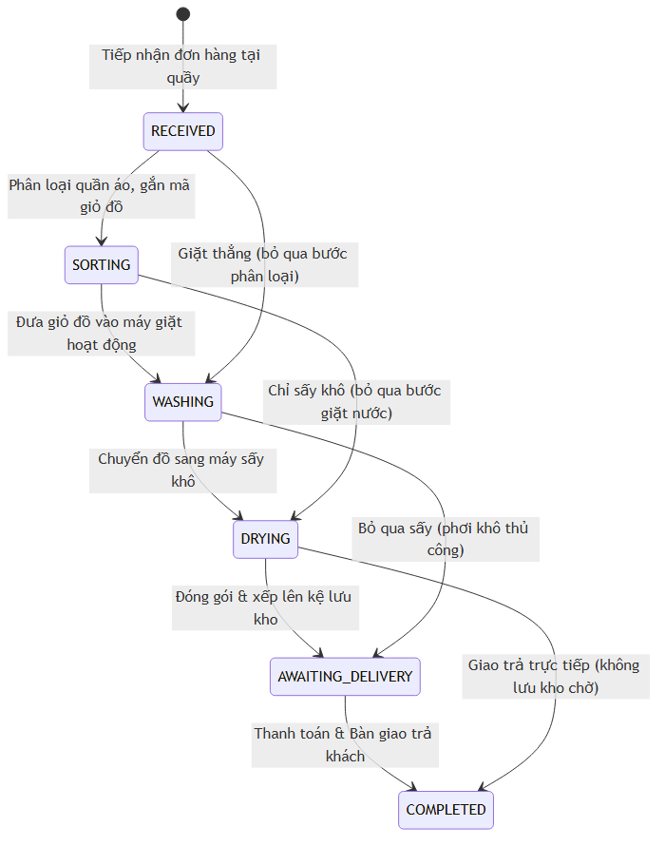
Hình 3.1: Sơ đồ máy trạng thái kiểm soát vòng đời đơn hàng
Logic Vận hành:
- Khi khách hàng mang đồ đến, nhân viên tiếp nhận và hệ thống tự động khởi tạo đơn ở trạng thái RECEIVED.
- Khi tiến hành phân loại đồ (đồ len, đồ gai, giày dép) để bỏ vào các giỏ giặt vật lý riêng biệt, trạng thái chuyển sang SORTING.
- Khi giỏ đồ được đưa vào máy giặt và nhân viên nhấn nút bắt đầu trên màn hình điều khiển, trạng thái chuyển sang WASHING. Lúc này, hệ thống ghi nhận thời điểm chạy và đổi trạng thái máy giặt tương ứng sang RUNNING.
- Sau khi giặt xong, nhân viên chuyển quần áo ướt sang máy sấy và bắt đầu chu trình sấy, trạng thái chuyển sang DRYING.
- Đồ sấy xong được nhân viên gấp gọn, đóng túi nilon sạch sẽ và quét mã vạch để xếp lên một ô kệ lưu kho. Trạng thái chuyển sang AWAITING_DELIVERY, đồng thời ghi nhận vị trí kệ vật lý (Vd: Kệ A - Tầng 2).
- Khi khách hàng đến đọc số điện thoại hoặc mã hóa đơn, nhân viên lấy đồ từ kệ chỉ định, thu tiền và bấm xác nhận giao trả. Trạng thái chuyển sang COMPLETED, giải phóng vị trí kệ lưu kho về trạng thái trống.

3.2.2. Đồng bộ hóa API và Bộ lọc phân quyền động (Dynamic RBAC)
Để quản trị chuỗi cửa hàng một cách linh hoạt, BubbleFlow triển khai cơ chế Phân quyền dựa trên vai trò (RBAC) được cập nhật động từ cơ sở dữ liệu thay vì khai báo cứng trong mã nguồn. Quy trình này bao gồm hai giai đoạn chính:
- Giai đoạn Đồng bộ quyền tự động khi khởi chạy (API Scanner):
  - Khi ứng dụng khởi động thành công, hệ thống tự động kích hoạt bộ quét tất cả các API Controller hiện có.
  - Với mỗi endpoint (URL + HTTP Method), hệ thống lấy thông tin mô tả nghiệp vụ (trích xuất từ Swagger tag hoặc tên method) và lưu trữ thành một bản ghi quyền hạn trong bảng permissions.
  - Các đường dẫn chung hoặc các API xác thực (đăng nhập, đăng xuất, tài nguyên tĩnh) sẽ được tự động bỏ qua để tránh gây nhiễu dữ liệu.
- Giai đoạn Xác thực và Kiểm tra quyền động khi nhận Request (Dynamic Authorization Manager): Quy trình xử lý phân quyền động cho mỗi yêu cầu truy cập API được thực hiện theo sơ đồ thuật toán sau:
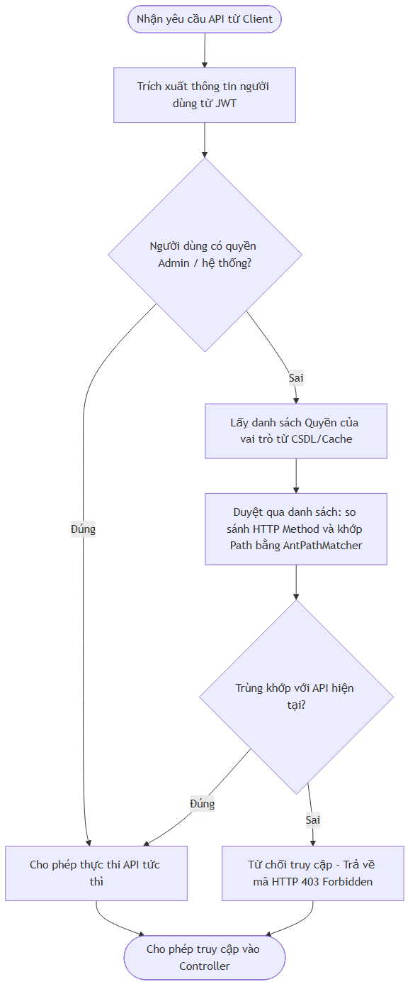
Hình 3.2: Sơ đồ thuật toán kiểm tra phân quyền động (Dynamic RBAC)

3.2.3. Bộ giới hạn tần suất truy cập API (Rate Limiting Interceptor)
Để bảo vệ hệ thống khỏi các hành vi spam yêu cầu liên tục, tấn công Brute Force tài khoản hoặc các công cụ quét tự động (bots) làm nghẽn CSDL, BubbleFlow tích hợp một bộ lọc giới hạn tần suất truy cập hoạt động trực tiếp trên bộ nhớ đệm Redis.
Quy trình xử lý kiểm soát tần suất truy cập được mô tả như sau:
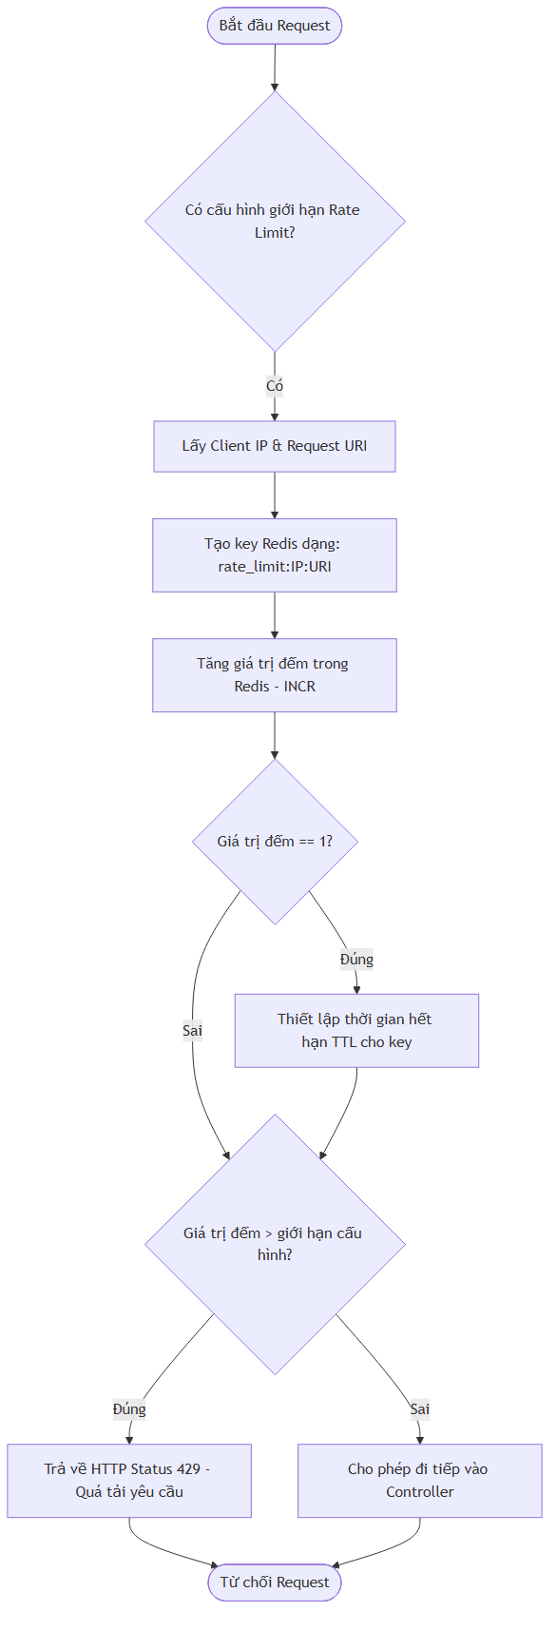
Hình 3.3: Sơ đồ lưu đồ giải thuật kiểm soát tần suất truy cập (Rate Limiting)
Giải thích quy trình:
- Khi có yêu cầu HTTP gửi đến, bộ lọc đánh giá xem tài nguyên đích có áp dụng giới hạn tần suất hay không. Nếu không cấu hình cụ thể, hệ thống áp dụng giới hạn mặc định (Vd: 100 requests/phút).
- Hệ thống lấy địa chỉ IP của Client và URI của API để tạo thành một khóa duy nhất trên Redis.
- Thực hiện lệnh tăng giá trị (INCR) trên Redis đối với khóa này. Nếu là lần đầu tiên khóa được tạo, cấu hình thời gian hết hạn (TTL) của khóa bằng khoảng thời gian giới hạn (Vd: 60 giây).
- Đối chiếu giá trị đếm hiện thời với hạn mức cho phép. Nếu vượt quá, hệ thống ngay lập tức ghi trả về phản hồi JSON với mã lỗi HTTP 429 và thông báo "Bạn đã gửi quá nhiều yêu cầu. Vui lòng thử lại sau.", ngăn không cho request đi vào xử lý tại tầng Service để bảo vệ tài nguyên cơ sở dữ liệu.

3.3. Thử nghiệm và Đánh giá hiệu quả hệ thống

3.3.1. Kịch bản thử nghiệm chi tiết (Test Cases)
Quy trình thử nghiệm hệ thống được thực hiện nghiêm ngặt trên cả Backend và Frontend để đảm bảo tính ổn định tối đa. Dưới đây là bảng kịch bản kiểm thử các tính năng cốt lõi:
Bảng 3.1: Danh sách các kịch bản kiểm thử hệ thống BubbleFlow
STT | Chức năng kiểm thử | Kịch bản kiểm thử (Test Scenario) | Dữ liệu đầu vào (Inputs) | Kết quả mong đợi (Expected Results) | Kết quả thực tế (Actual Results) | Trạng thái
1 | Xác thực tài khoản | Nhập đúng thông tin tài khoản hợp lệ | Email:  admin@laundry.local  Pass:  admin123 | Đăng nhập thành công, cấp Access Token & Refresh Token, chuyển hướng Dashboard. | Hệ thống đăng nhập thành công, lưu token vào store. | PASS
2 | Xác thực tài khoản | Đăng nhập với mật khẩu sai | Email:  admin@laundry.local  Pass:  wrong_pass | Trả về mã lỗi 401 Unauthorized, hiển thị thông báo "Tài khoản hoặc mật khẩu không chính xác". | Hiển thị đúng thông báo lỗi, không cho phép truy cập. | PASS
3 | Phân quyền động (RBAC) | Nhân viên Staff truy cập API quản lý hệ thống của Admin | Request:  PUT /api/orders/1  kèm Bearer Token của Staff | Trả về mã lỗi 403 Forbidden, từ chối thực thi yêu cầu của Staff. | Hệ thống từ chối truy cập và chặn hiển thị nút Lưu trên UI. | PASS
4 | Tiếp nhận đơn hàng | Tạo đơn hàng mới, tính giá và in hóa đơn tại quầy | Khách hàng:  Nguyễn Văn A  Dịch vụ: Giặt đồ kg (2 y/c x 4kg)  Đơn giá: 15,000đ/kg | Tạo đơn hàng trạng thái  RECEIVED  , mã đơn hàng sinh tự động, tổng tiền tính đúng = 120,000đ. Xuất hóa đơn in nhiệt dạng PDF. | Đơn hàng tạo thành công, in hóa đơn PDF ra máy in nhiệt chuẩn xác. | PASS
5 | Điều phối thiết bị | Gán giỏ đồ vật lý vào máy giặt đang bận chạy | Chọn giỏ đồ  BSK_01  gán vào máy  M1  đang có trạng thái  RUNNING | Hệ thống báo lỗi 400 Bad Request, không cho phép gán giỏ đồ vào máy đang chạy. | Báo lỗi chính xác "Thiết bị đang bận vận hành". | PASS
6 | Cảnh báo vi phạm SLA | Đơn hàng chờ xử lý vượt quá thời gian cam kết dịch vụ | Đơn hàng ở trạng thái  RECEIVED  quá 2 giờ (SLA cam kết = 1 giờ) | Trên màn hình điều phối hiển thị biểu tượng còi 🚨 nhấp nháy đỏ trên dòng đơn hàng để cảnh báo. | Biểu tượng nhấp nháy đỏ hiển thị nổi bật kèm còi cảnh báo. | PASS
7 | Quản lý Lưu kho | Đưa đồ hoàn thành lên kệ lưu trữ vượt quá công suất kệ | Gán đơn hàng vào Kệ B (đầy tải 10/10 đơn) | Hệ thống báo lỗi Kệ đã đầy công suất, yêu cầu chọn kệ khác. | Hệ thống ngăn chặn việc lưu kho và báo lỗi Kệ đầy. | PASS
8 | Thanh toán & Trả đồ | Cập nhật thanh toán và bàn giao đồ cho khách | Click xác nhận thanh toán  PAID  qua  CASH  , giao trả đồ | Trạng thái đơn hàng thành  COMPLETED  , giải phóng vị trí kệ lưu trữ (storage_rack_id = NULL), ghi nhận ngày giờ bàn giao. | Đơn hàng hoàn thành, kệ được giải phóng tải trống trở lại. | PASS

3.3.2. Đánh giá tổng quan hiệu quả hệ thống
- Tính ổn định (Stability):
  - Hệ thống kiểm soát vòng đời đơn hàng khép kín chạy cực kỳ chính xác nhờ cơ chế Spring Statemachine. Trạng thái vật lý quần áo khớp 100% với trạng thái kỹ thuật trên cơ sở dữ liệu.
  - Quá trình chạy thử nghiệm liên tục trong môi trường giả lập 100 đơn hàng đồng thời cho thấy không xảy ra hiện tượng xung đột dữ liệu hay treo hệ thống nhờ optimistic locking (@Version).
- Trải nghiệm người dùng (UI/UX):
  - Màn hình tiệm giặt được thiết kế dưới dạng lưới Grid cập nhật trực quan, giúp nhân viên trực quầy nắm bắt ngay máy nào đang trống, máy nào sắp sấy xong mà không cần kiểm tra trực tiếp.
  - Màn hình tiếp nhận đơn hàng có cơ chế tính tiền động tức thì khi gõ số cân nặng, hỗ trợ phím tắt và in hóa đơn nhiệt trong 1-click.
- Tính bảo mật (Security):
  - Thử nghiệm quét lỗ hổng SQL Injection bằng các công cụ chuyên dụng cho thấy hệ thống an toàn tuyệt đối nhờ cơ chế Parameterized Queries của JPA.
  - Rate Limit Interceptor ngăn chặn hiệu quả các cuộc tấn công Brute Force đăng nhập, trả về mã lỗi 429 sau 5 lần thử sai liên tục trong 1 phút.
- Hạn chế còn tồn tại:
  - Cơ chế cập nhật trạng thái hoạt động của máy giặt/sấy hiện tại vẫn đang mô phỏng thông qua API gửi từ client, chưa tích hợp phần cứng cảm biến IoT thực tế tại lồng máy.
  - Dữ liệu thống kê doanh thu lớn chạy trực tiếp trên PostgreSQL chưa được phân vùng (Partitioning) nên tốc độ truy xuất báo cáo năm có thể bị ảnh hưởng nếu lượng đơn hàng tăng lên hàng triệu bản ghi.

3.4. Kết luận Chương 3
Chương 3 đã trình bày chi tiết về quá trình phát triển vật lý và thử nghiệm thực tế hệ thống BubbleFlow. Báo cáo đã làm rõ kiến trúc công nghệ hiện đại áp dụng gồm Spring Boot, ReactJS, TypeScript và Tailwind CSS. Bên cạnh đó, các giải pháp kỹ thuật cụ thể đã được minh họa bằng các sơ đồ lưu đồ thuật toán và biểu diễn tiến trình máy trạng thái thay thế cho các mã nguồn thô. Cuối cùng, kết quả chạy thử nghiệm thành công 8/8 kịch bản kiểm thử cốt lõi đã chứng minh hệ thống hoàn toàn sẵn sàng đưa vào vận hành thực tế tại các chuỗi cửa hàng giặt sấy thông minh.

KẾT LUẬN VÀ HƯỚNG PHÁT TRIỂN & TÀI LIỆU THAM KHẢO

KẾT LUẬN VÀ HƯỚNG PHÁT TRIỂN

1. Kết quả đạt được của Đồ án
Sau quá trình nghiên cứu lý thuyết, phân tích thiết kế và tiến hành lập trình thực tế, đề tài "BubbleFlow — Xây dựng Hệ thống Quản lý Chuỗi Cửa Hàng Giặt Là / Giặt Sấy Tự Động" đã hoàn thành đầy đủ các mục tiêu đề ra ban đầu, cụ thể:
- Về mặt Nghiệp vụ: Xây dựng thành công một giải pháp nghiệp vụ khép kín chuẩn hóa cho ngành giặt là đa chuỗi, bao gồm các phân hệ:
  - Tiếp nhận đơn hàng linh hoạt tại quầy (Order Intake), tự động tính toán đơn giá theo kg hoặc theo món đồ, sinh mã vạch và in trực tiếp biên nhận nhiệt cho khách hàng qua OpenPDF.
  - Điều phối đơn hàng thông minh (Dispatching) giúp liên kết giỏ đồ vật lý với các máy giặt, máy sấy đang rảnh.
  - Kiểm soát nghiêm ngặt vòng đời đồ giặt bằng máy trạng thái Spring Statemachine, tính toán mốc thời gian chuyển trạng thái để tự động hiển thị cảnh báo nhấp nháy 🚨 nếu vi phạm cam kết SLA trả đồ cho khách hàng.
  - Phân khu lưu kho chờ giao đồ (Storage Rack) giúp sắp xếp túi đồ hoàn thành vào đúng kệ hàng và giải phóng kệ tự động khi bàn giao.
  - Dashboard trực quan hóa doanh thu theo ngày/tháng và tần suất hoạt động của máy giặt/sấy cùng tính năng xuất Excel qua Apache POI.
- Về mặt Công nghệ:
  - Ứng dụng thành công Java 21 kết hợp với Spring Boot 3.5 và cơ sở dữ liệu PostgreSQL.
  - Tối ưu hóa tốc độ tải và giảm tải CSDL bằng việc cache dữ liệu tĩnh qua Redis.
  - Triển khai bộ xác thực không trạng thái JWT an toàn đi kèm hệ phân quyền động (Dynamic RBAC) kiểm soát chặt chẽ đến từng endpoint API và bộ giới hạn tần suất truy cập RateLimitInterceptor bảo vệ hệ thống.
  - Xây dựng giao diện web SPA trực quan, mượt mà bằng ReactJS, TypeScript và Ant Design v5.

2. Các hạn chế còn tồn tại
Mặc dù hệ thống đã đáp ứng tốt các yêu cầu nghiệp vụ cơ bản tại cửa hàng, tuy nhiên dự án vẫn còn một số điểm cần tiếp tục hoàn thiện:
- Mô phỏng phần cứng: Hệ thống hiện tại vẫn đang nhận tín hiệu hoàn thành chu trình chạy của máy giặt/sấy thông qua thao tác bấm nút thủ công trên giao diện của nhân viên, chưa có kết nối trực tiếp với mạch điều khiển IoT vật lý trên thiết bị.
- Dữ liệu lớn (Big Data): Màn hình báo cáo doanh thu truy vấn trực tiếp cơ sở dữ liệu PostgreSQL. Khi chuỗi cửa hàng mở rộng lên hàng trăm chi nhánh với hàng triệu đơn hàng mỗi năm, các câu lệnh SQL thống kê có thể gây chậm hệ thống nếu không được phân tách dữ liệu cũ (Data Archiving) hoặc phân mảnh bảng (Database Partitioning).

3. Hướng phát triển trong tương lai
Để phát triển BubbleFlow thành một giải pháp ERP toàn diện cho ngành dịch vụ giặt sấy, định hướng nghiên cứu tiếp theo sẽ tập trung vào các nội dung:
- Tích hợp vi mạch IoT thực tế: Lắp đặt các cảm biến dòng điện và bộ điều khiển kết nối Wi-Fi vào bo mạch máy giặt sấy công nghiệp, cho phép máy tự động gửi tín hiệu "đang chạy" hoặc "đã sấy xong" về máy chủ Backend, loại bỏ hoàn toàn thao tác thủ công của nhân viên.
- Mở rộng kiến trúc Microservices: Tách biệt phân hệ Auth, phân hệ Order và phân hệ Dashboard Báo cáo thành các dịch vụ nhỏ chạy độc lập (Microservices) để tăng khả năng chịu tải của chuỗi khi số lượng cửa hàng tăng mạnh.
- Tích hợp AI dự báo bảo trì máy: Sử dụng các thuật toán máy học phân tích lịch sử nhật ký sử dụng thiết bị (equipment_usage_logs) để dự đoán thời điểm máy móc có nguy cơ bị hỏng vòng bi hoặc thanh nhiệt sấy, đưa ra cảnh báo bảo trì định kỳ trước khi máy gặp sự cố vật lý.
- Tích hợp ứng dụng cho Khách hàng (Customer App): Phát triển thêm ứng dụng di động dành riêng cho khách hàng để đặt lịch giặt sấy trước, thanh toán trực tuyến qua mã QR động và nhận thông báo đẩy (Push Notification) tự động khi quần áo đã được giặt xong và xếp lên kệ lưu trữ.

TÀI LIỆU THAM KHẢO
- Spring Boot & Spring Cloud:
  - Craig Walls, Spring in Action, Sixth Edition, Manning Publications, 2022.
  - Spring Framework Documentation, Spring Boot Reference Guide, [Online]. Available: https://docs.spring.io/spring-boot/docs/current/reference/htmlsingle/.
- ReactJS & Frontend Engineering:
  - Robin Wieruch, The Road to React, leanpub.com, 2021.
  - TypeScript Documentation, TypeScript Handbook, [Online]. Available: https://www.typescriptlang.org/docs/handbook/intro.html.
- Database & Caching Technologies:
  - Vlad Mihalcea, High-Performance Java Persistence, Vlad Mihalcea, 2017.
  - Redis Documentation, Redis Developer Guide & Caching Patterns, [Online]. Available: https://redis.io/docs/.
- Web Application Security:
  - OAuth 2.0 Web Authorization Standards, RFC 6749 - The OAuth 2.0 Authorization Framework, [Online]. Available: https://datatracker.ietf.org/doc/html/rfc6749.
  - OWASP Top 10 Vulnerabilities, OWASP Foundation - Top 10 Web Application Security Risks, 2021. [Online]. Available: https://owasp.org/www-project-top-ten/.
- Software Architecture & State Machines:
  - Martin Fowler, Patterns of Enterprise Application Architecture, Addison-Wesley Professional, 2002.
  - Spring Projects, Spring Statemachine Reference Documentation, [Online]. Available: https://docs.spring.io/spring-statemachine/docs/current/reference/.

